# Практическая работа № 27 Создание правил с использованием «белых» и «чёрных» списков в Device monitor

**Задание 4**

Необходимо полностью запретить использование облачного сервиса GoogleDrive, разрешить полное использование сервиса DropBox, остальные сервисы настроить только в режиме чтения (разрешить скачивание).

Зафиксировать факт настройки правил (политик) скриншотами.

Инструкция:

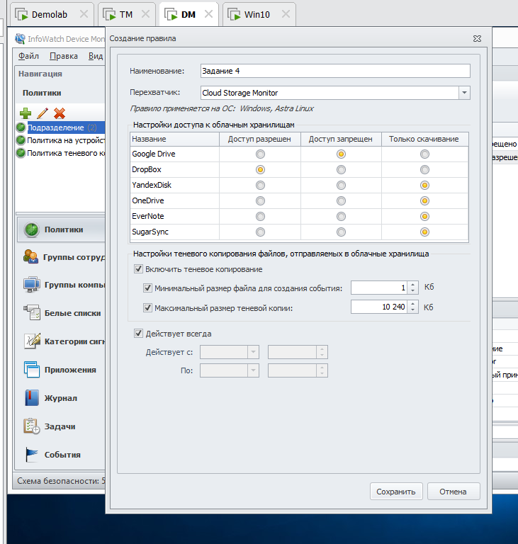

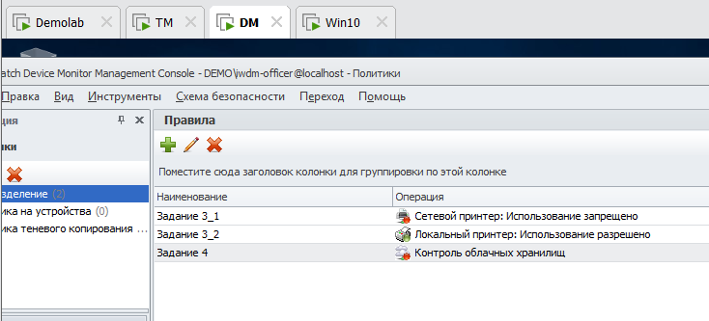

Задание:

**Задание 5**

Запретить запуск приложения wordpad и charmap.

Проверить работоспособность, зафиксировать факт настройки правил (политик) и их работоспособность скриншотами.

Инструкция:

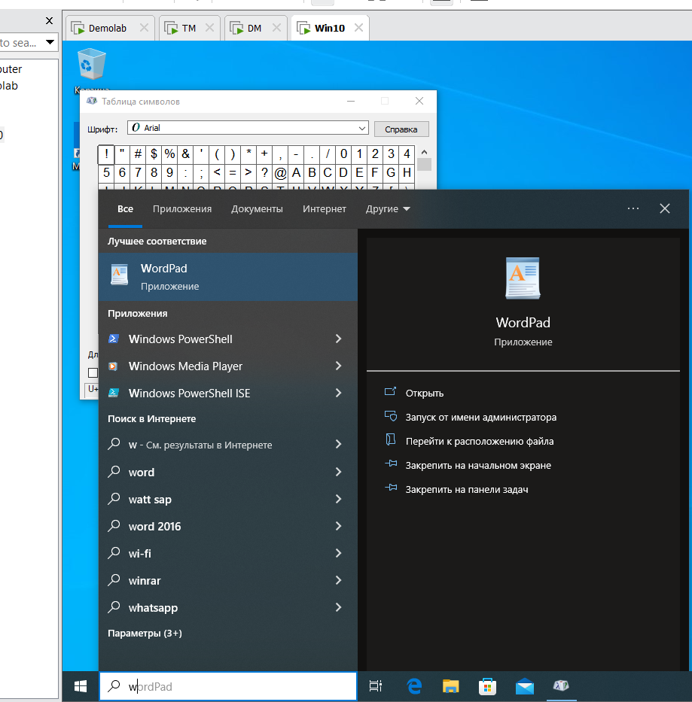

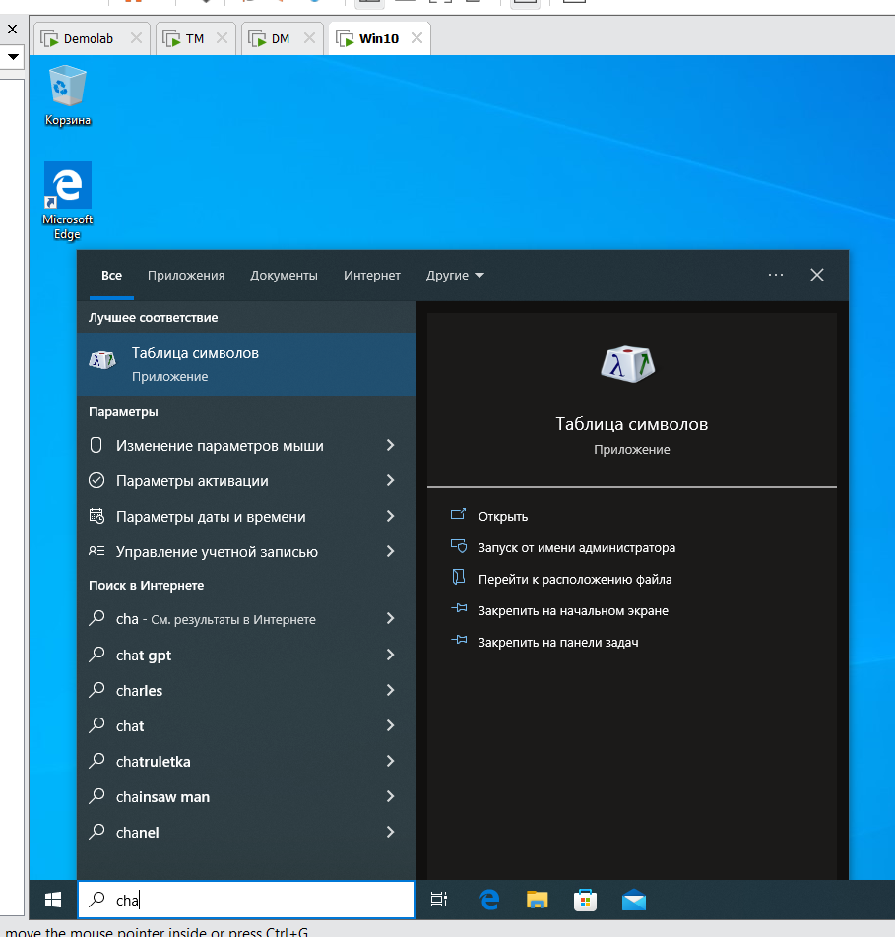

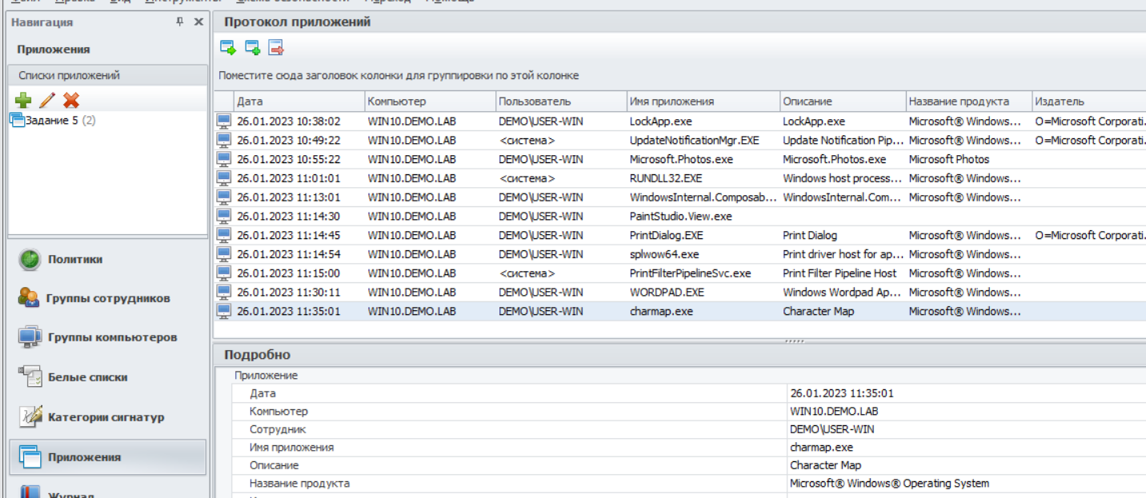

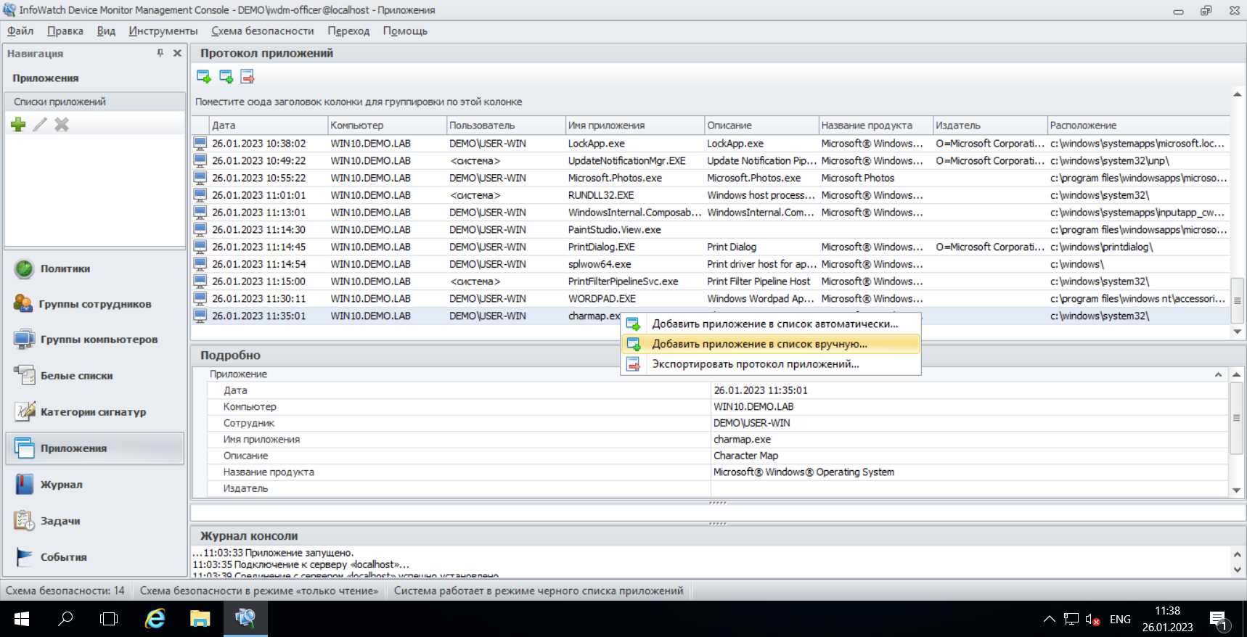

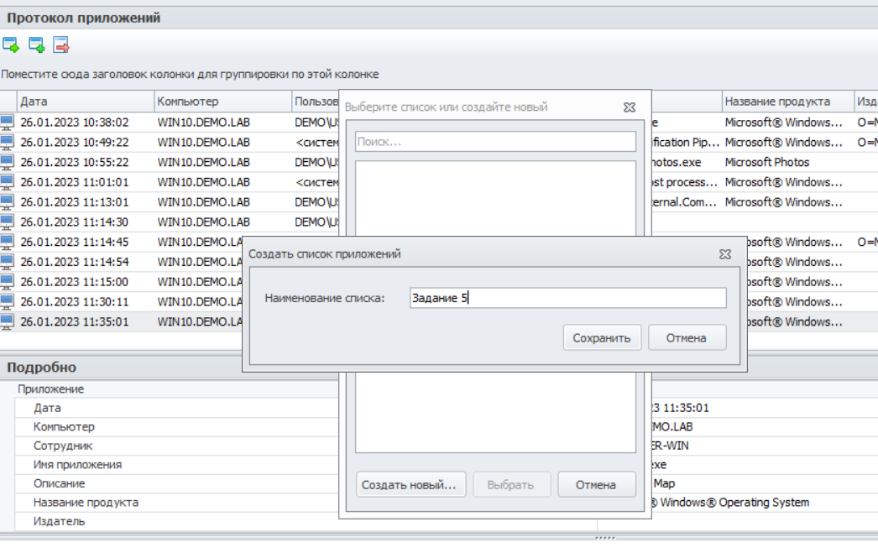

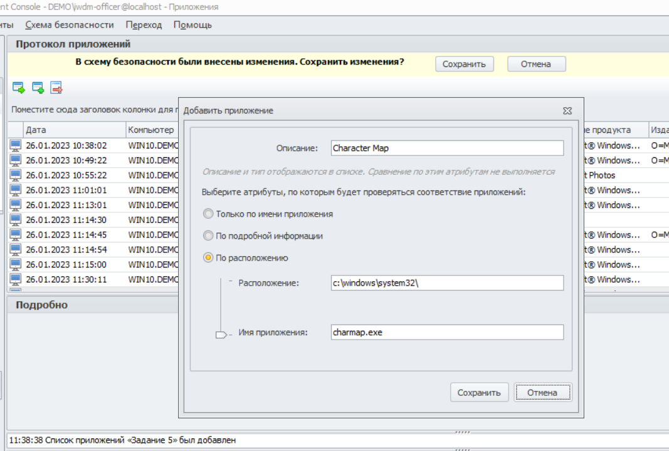

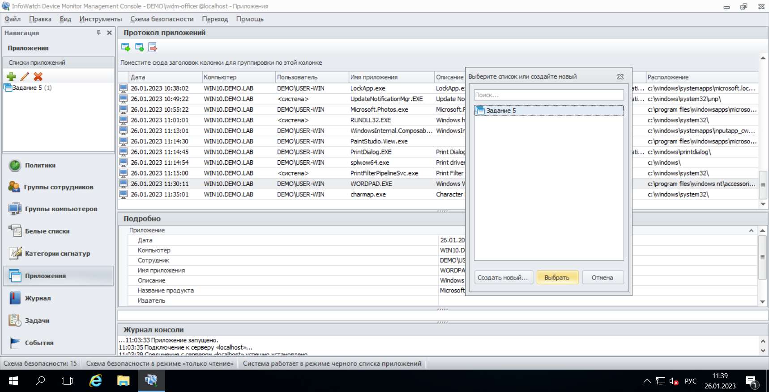

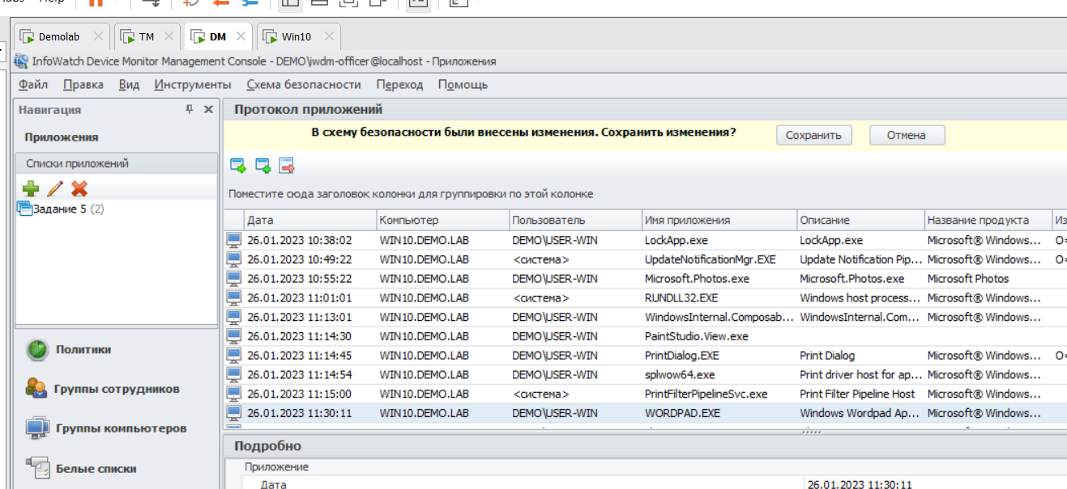

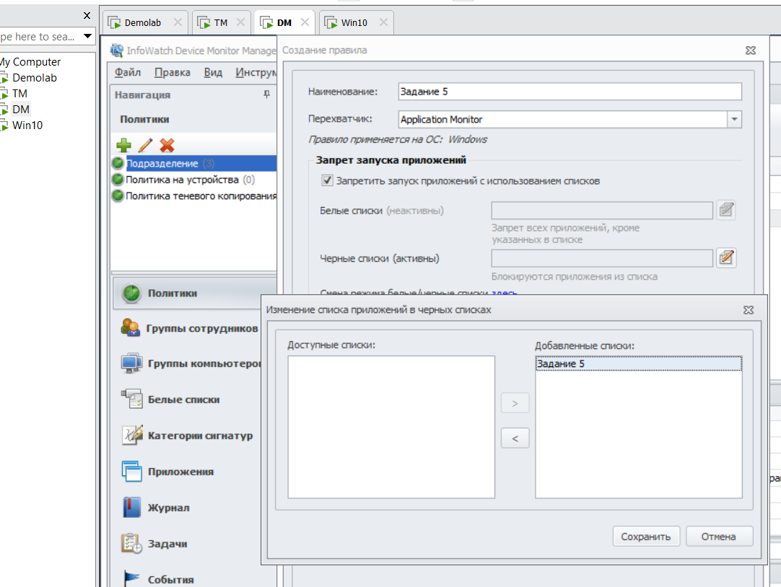

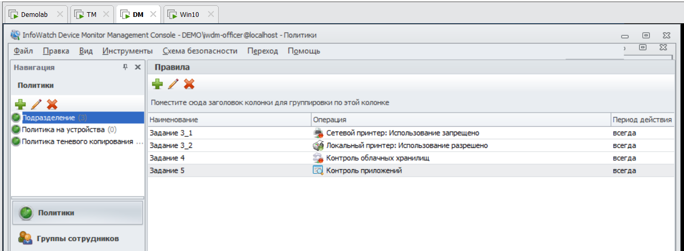

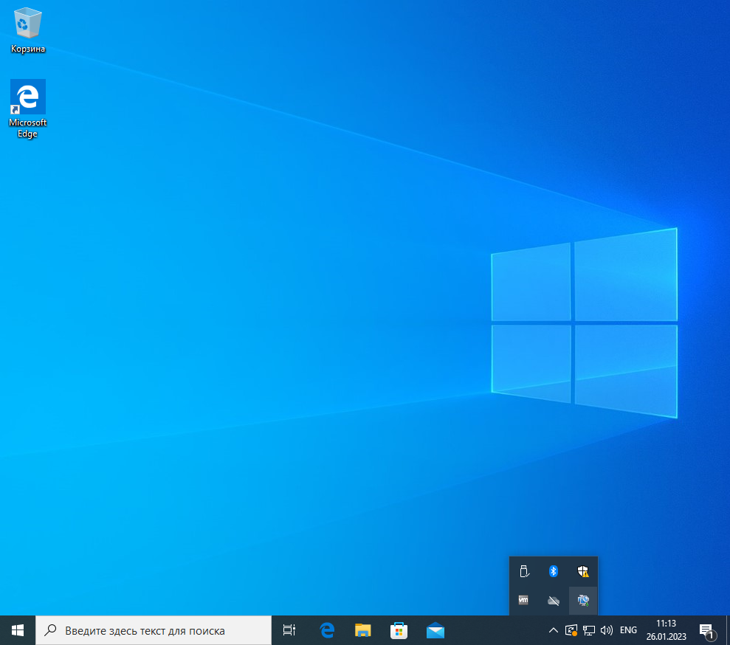

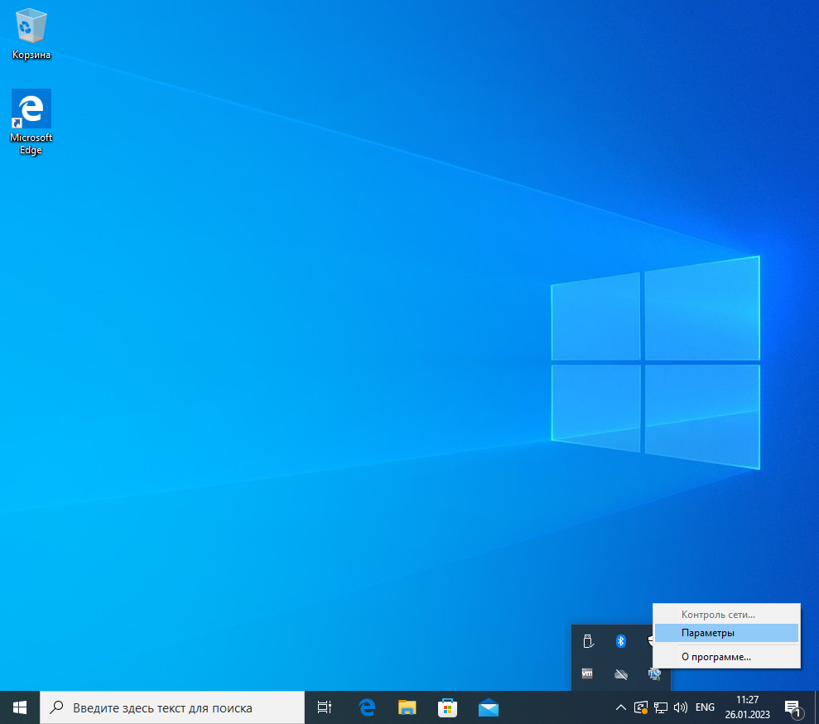

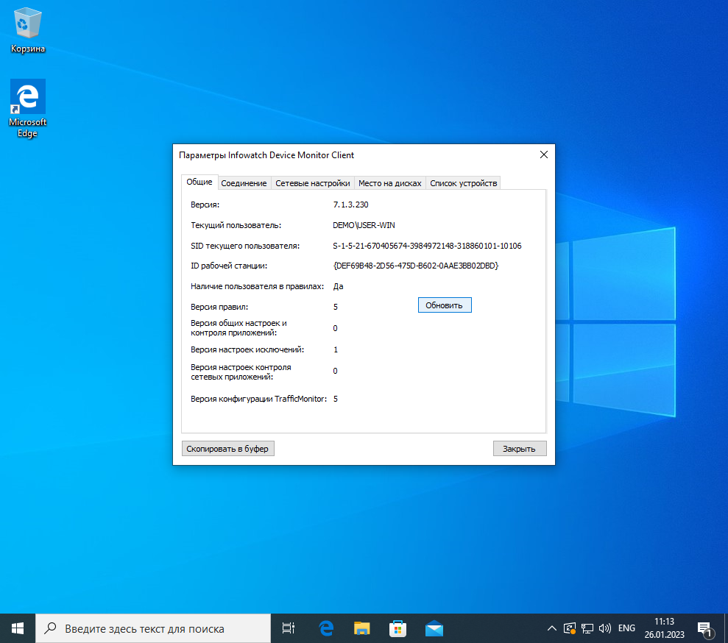

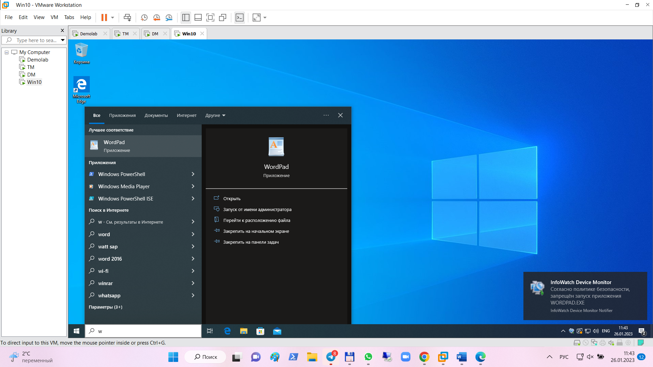

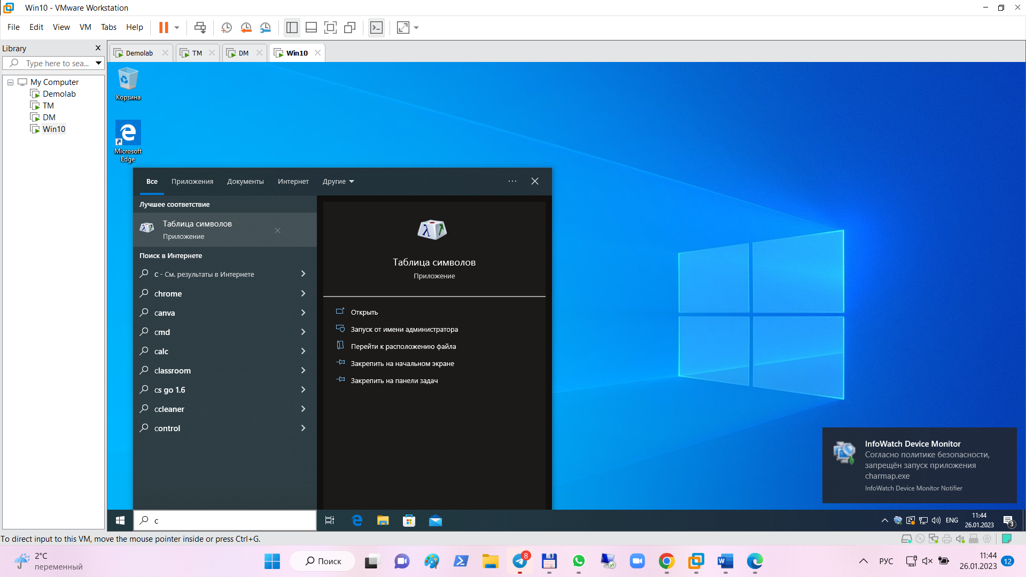

Если вы сделали всё правильно, а у вас не блокируются приложения, то проверяем применена ли политика на группу компьютеров в консоли управления:

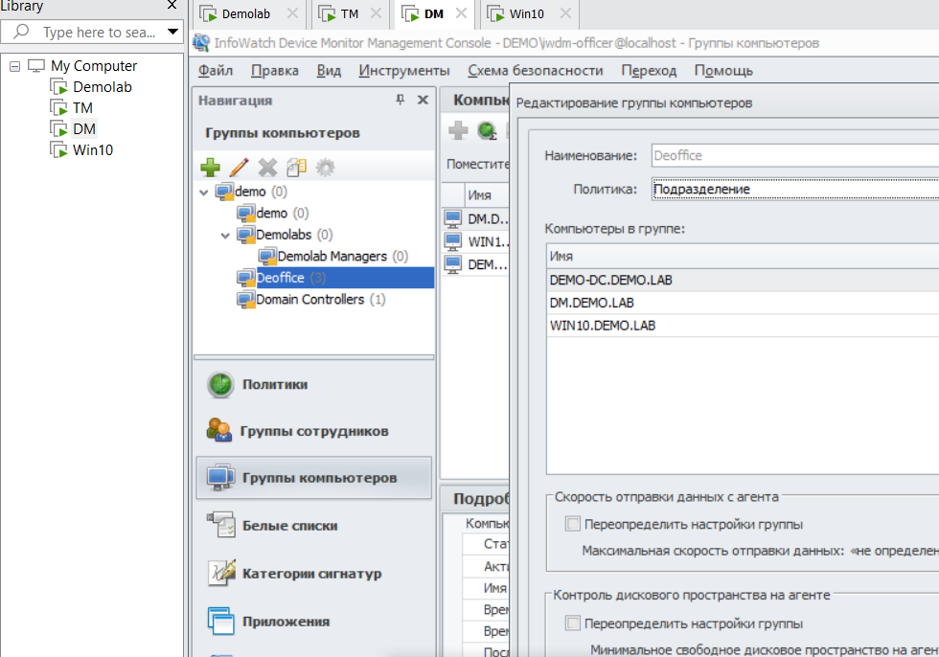

Здесь должно отображаться политика Подразделение.

Если всё хорошо, то работаем дальше.

**Задание 6**

Необходимо запретить создание снимков экрана в текстовых редакторах (notepad или notepad++) для предотвращения утечки.

Проверить работоспособность, зафиксировать факт настройки правил (политик) и их работоспособность скриншотами.

Инструкция:

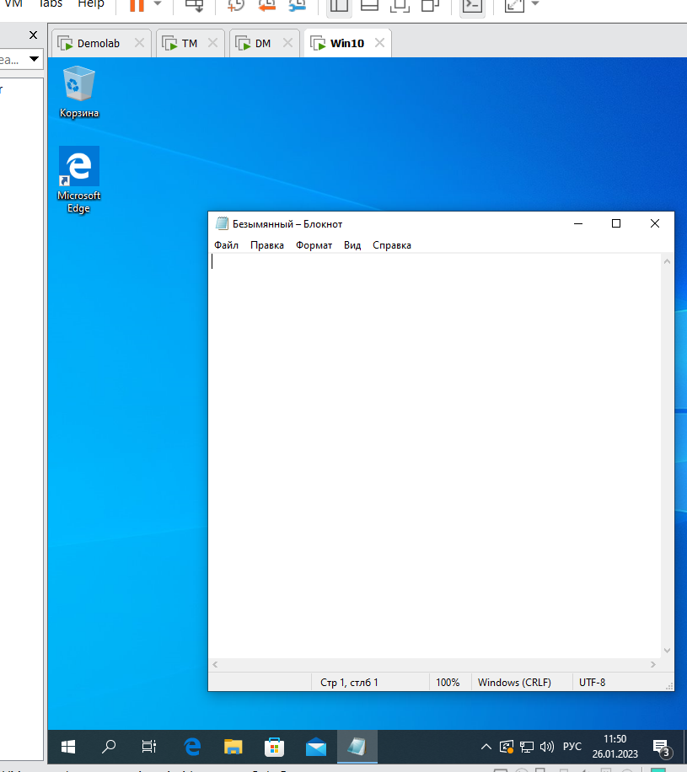

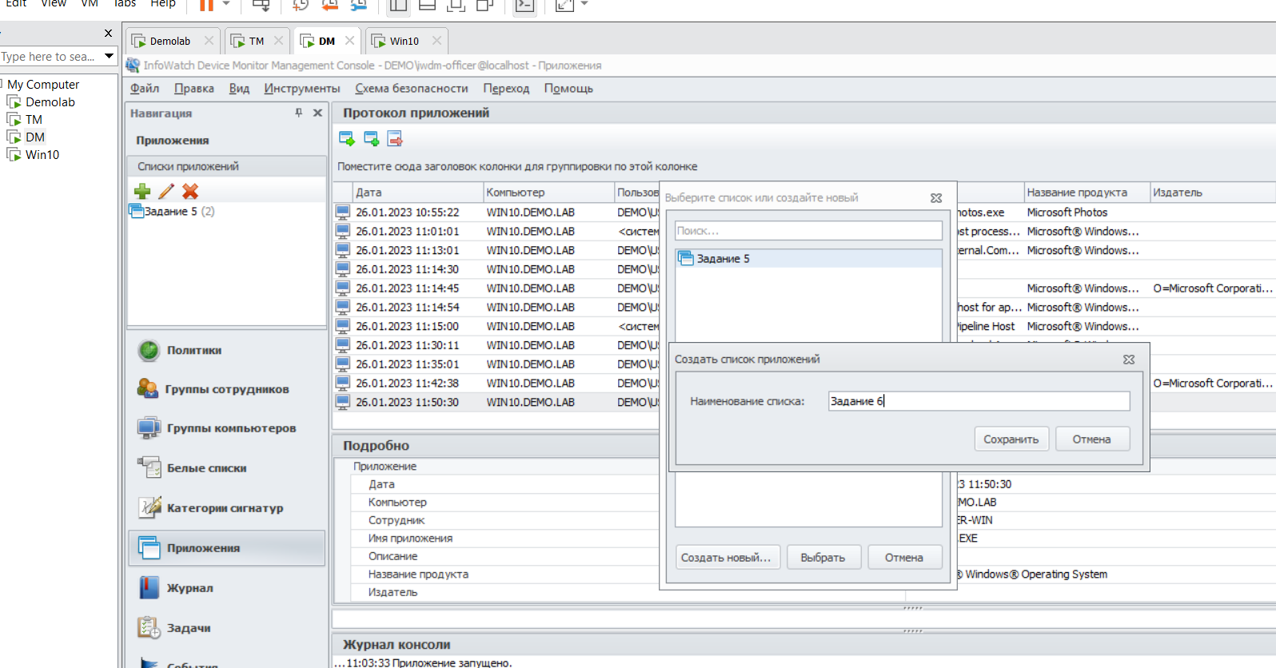

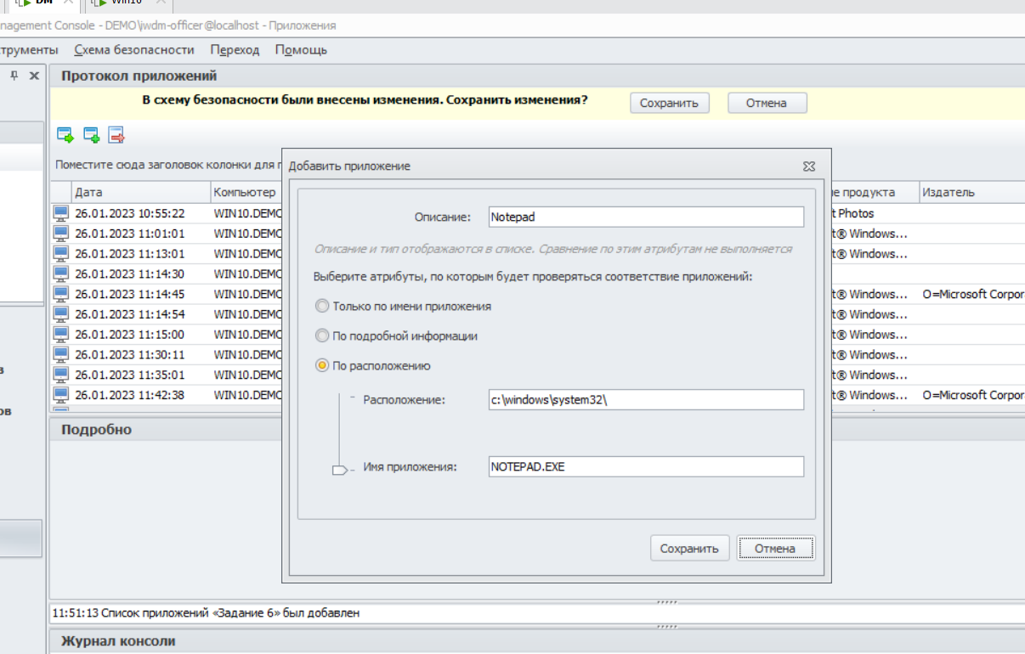

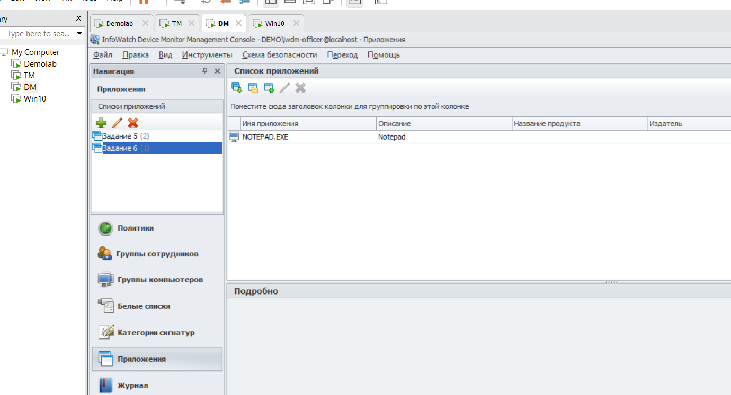

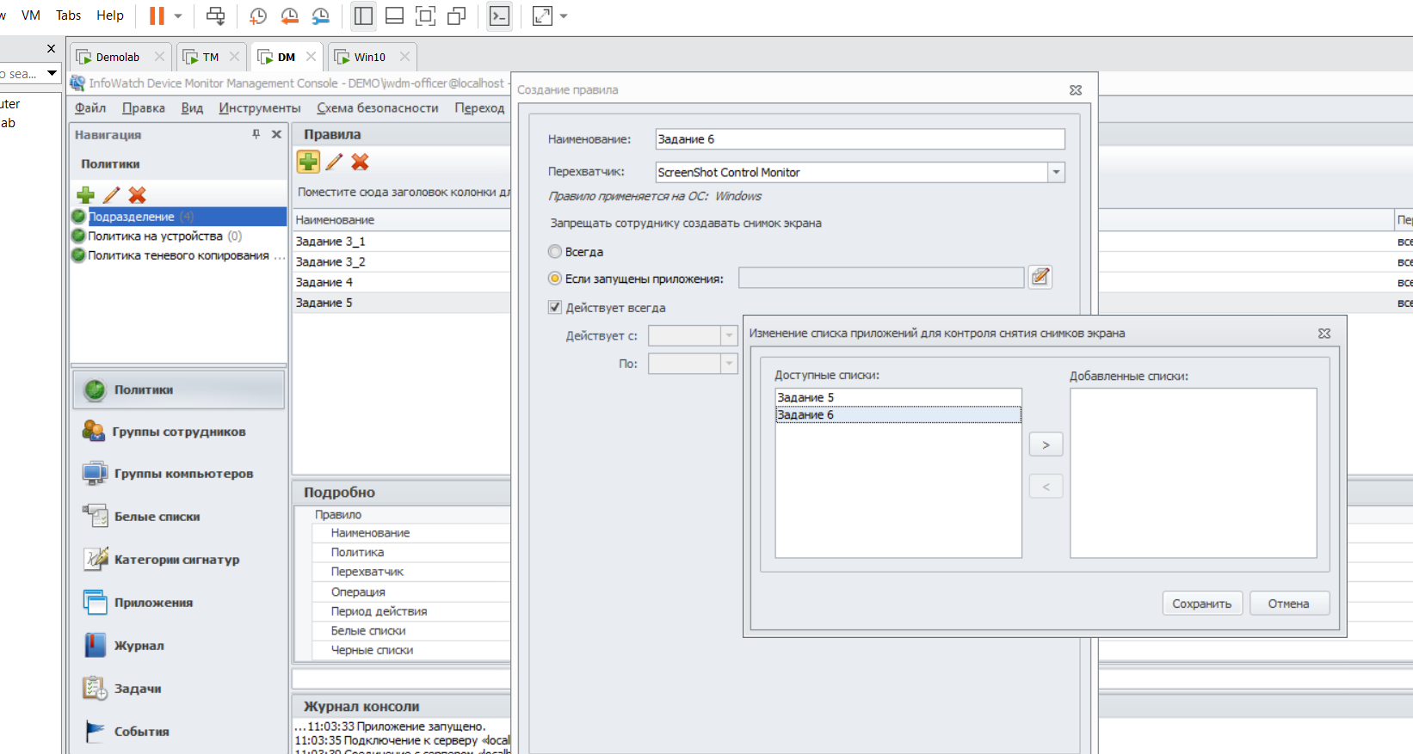

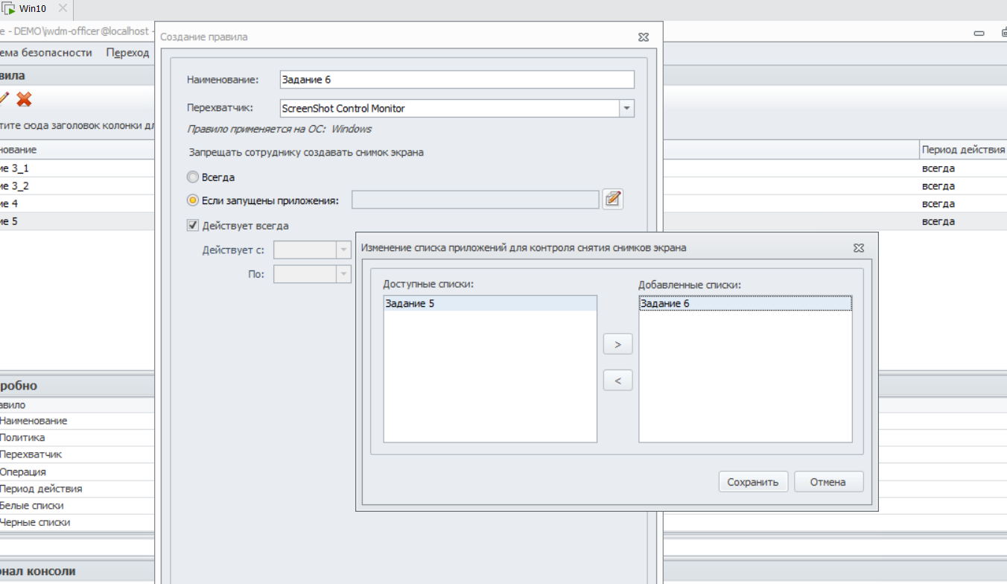

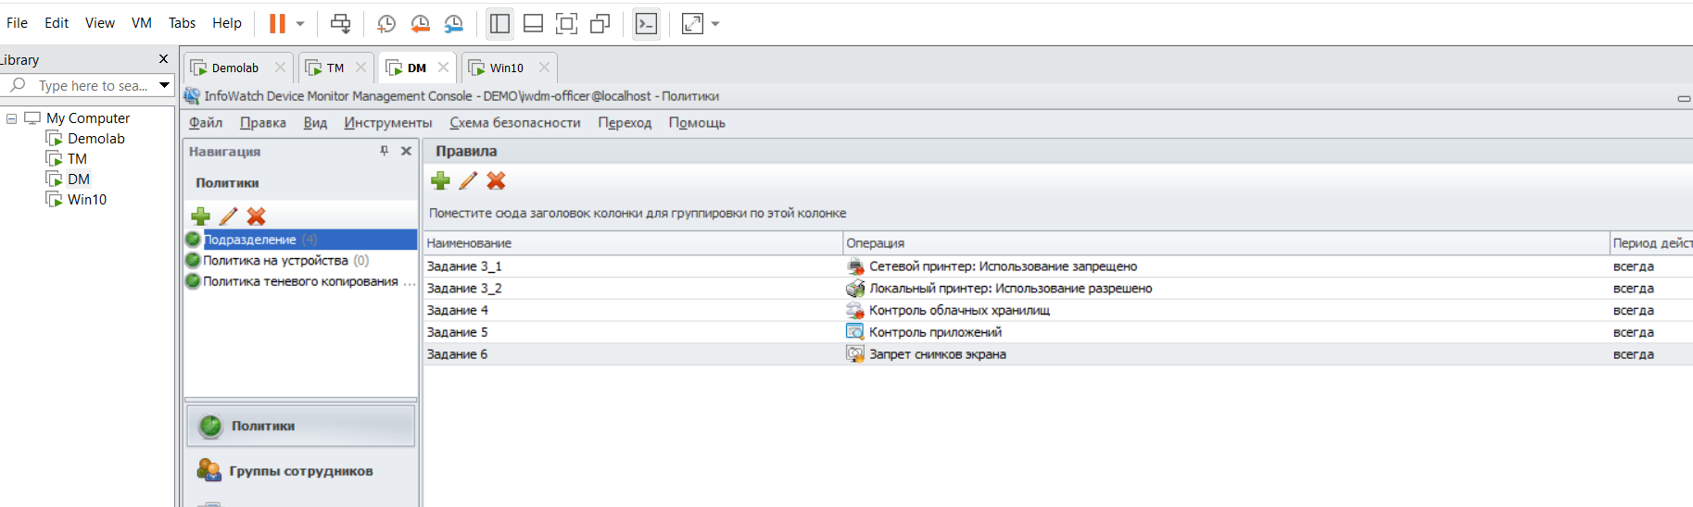

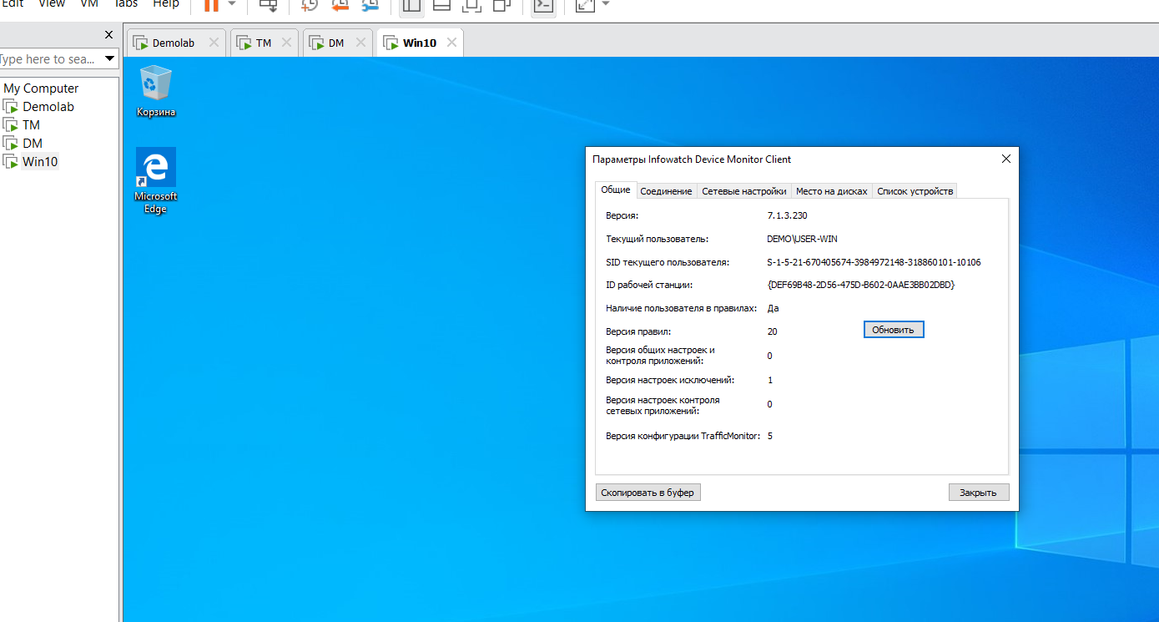

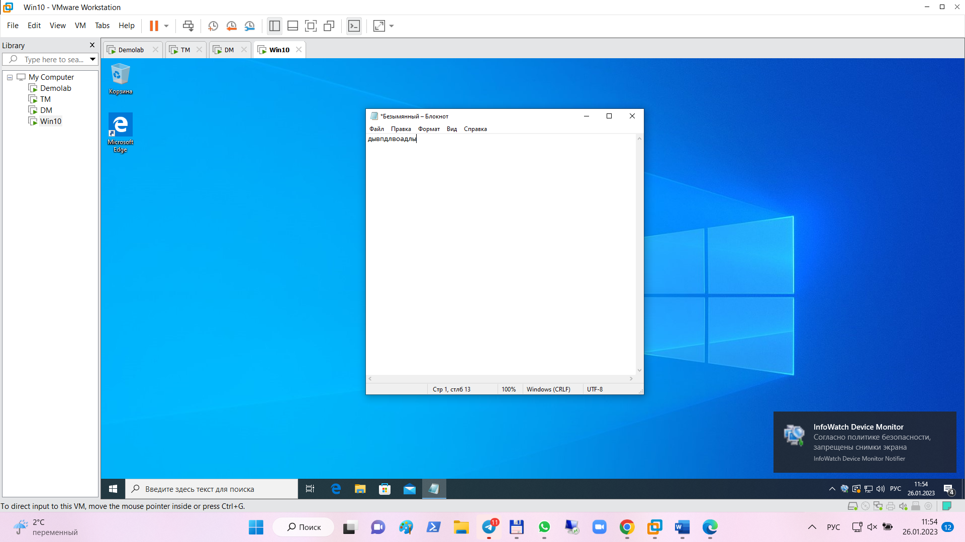

Задание:

**Задание 7**

Необходимо запретить запись файлов на все съемные носители информации (флешки), оставив возможность чтения и копирования с них. В случае отсутствия USB-накопителей создать правило на сетевые расположения.

Проверить работоспособность, зафиксировать факт настройки правил (политик) и их работоспособность скриншотами.

Инструкция:

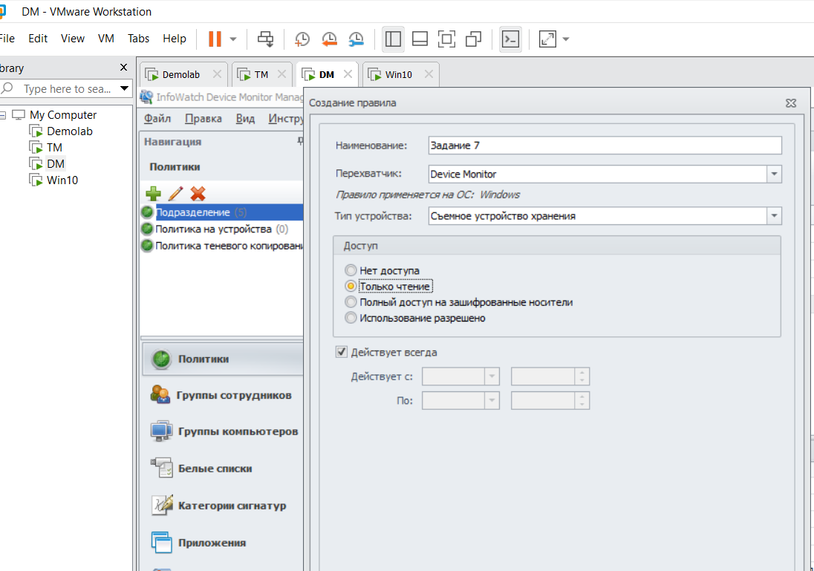

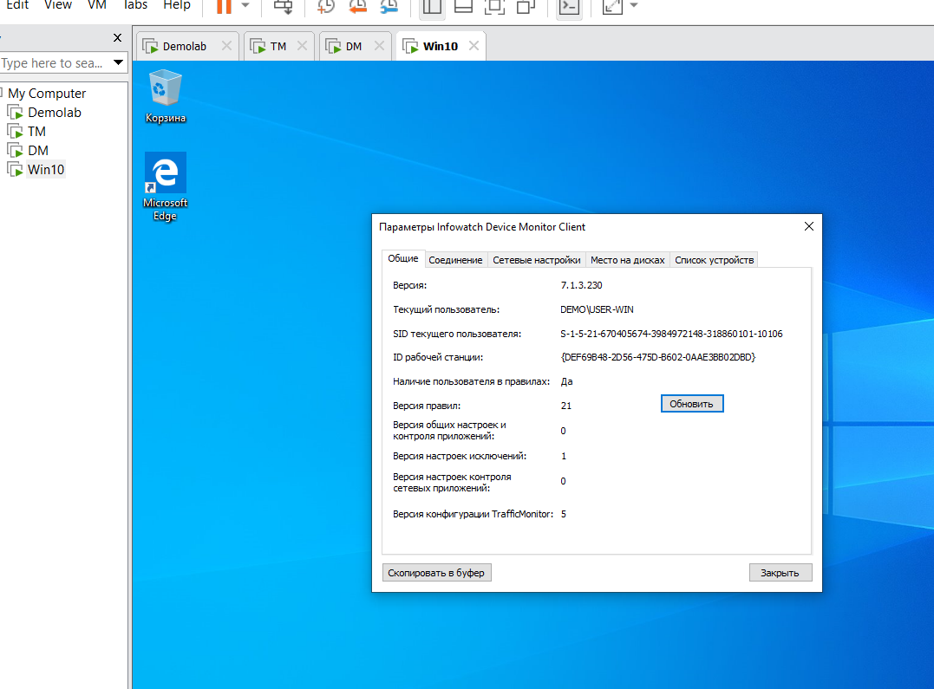

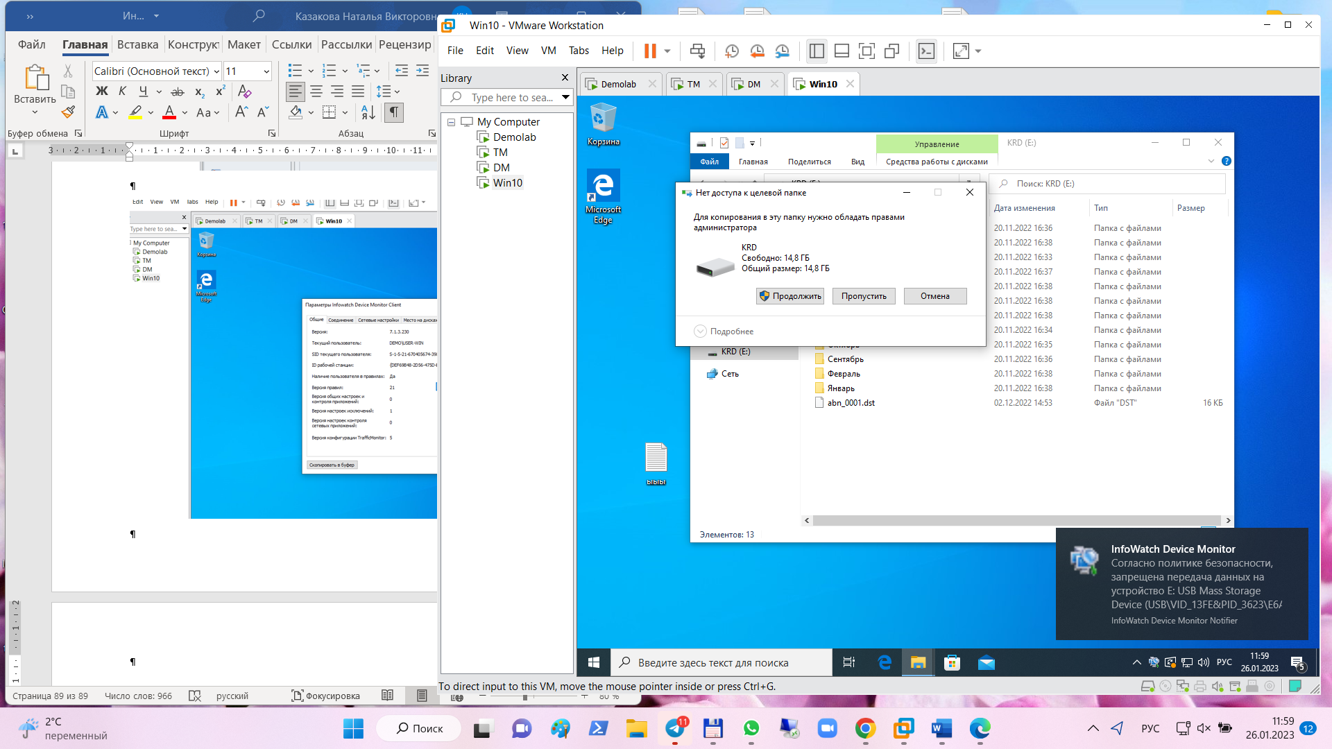

А также в событиях на ТМ появится информация:

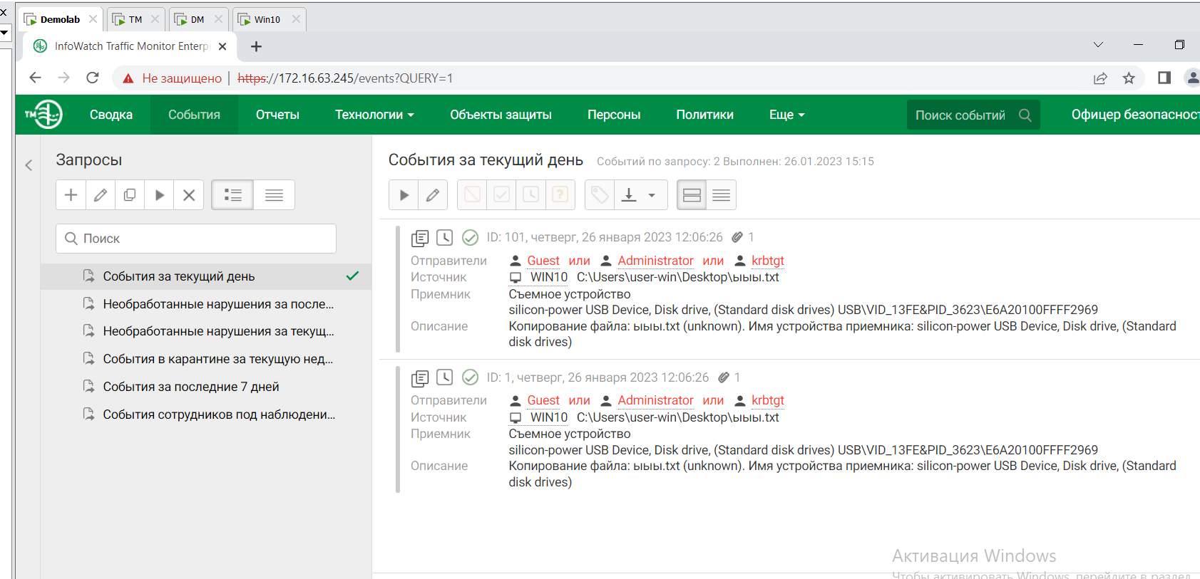

Задание:

**Задание 8**

С учетом ранее созданной блокировки необходимо разрешить копирование только на один доверенный USB-накопитель с помощью белого списка. В случае отсутствия USB-накопителей создать исключение для любого другого конкретного устройства (кроме CD/DVD).

Проверить работоспособность, зафиксировать факт настройки правил (политик) и их работоспособность скриншотами.

Инструкция:

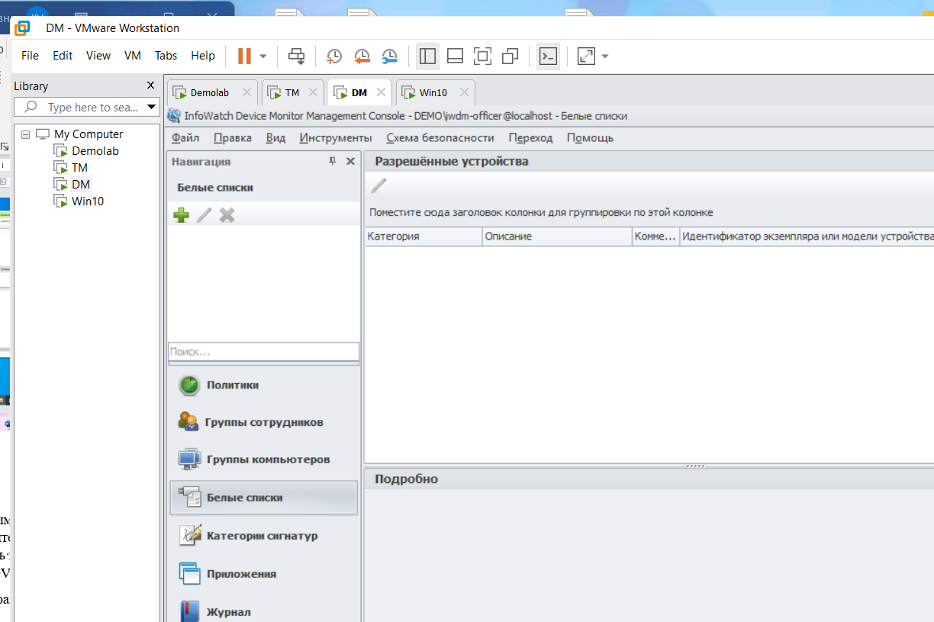

Нажать Найти:

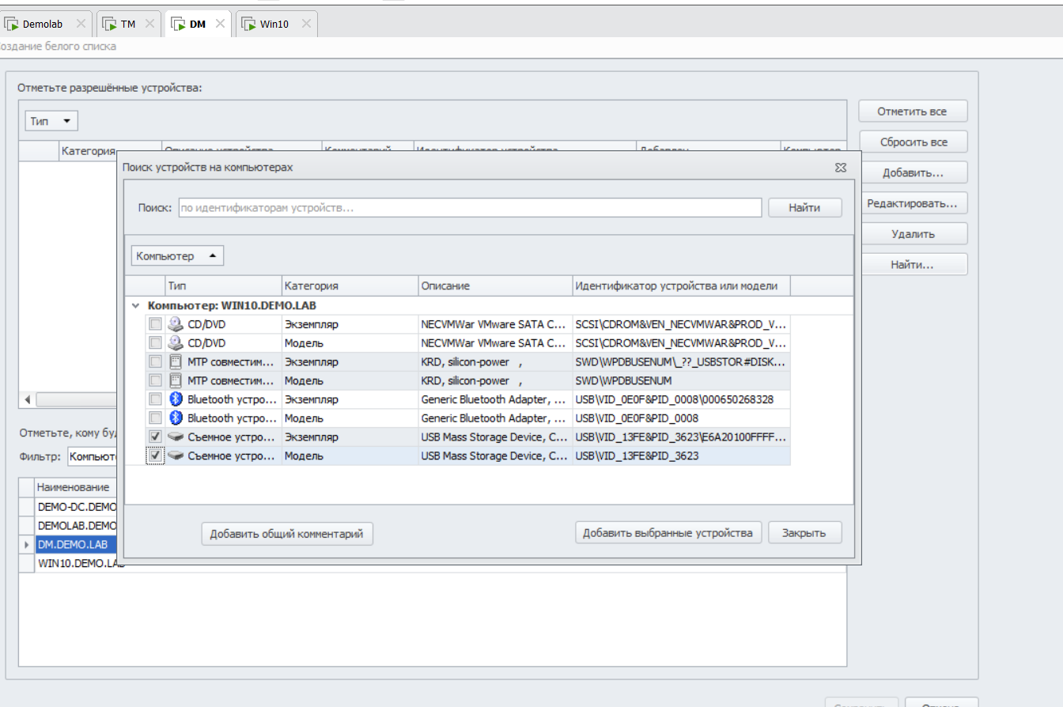

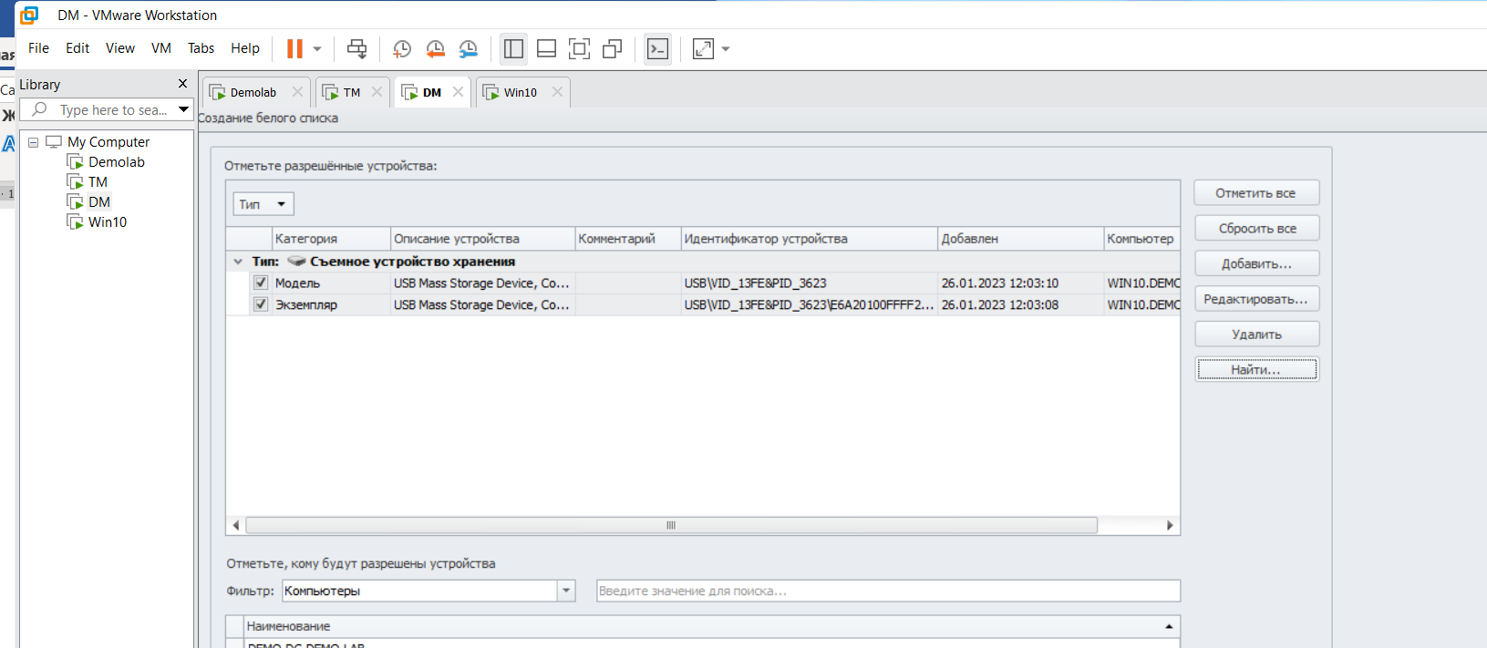

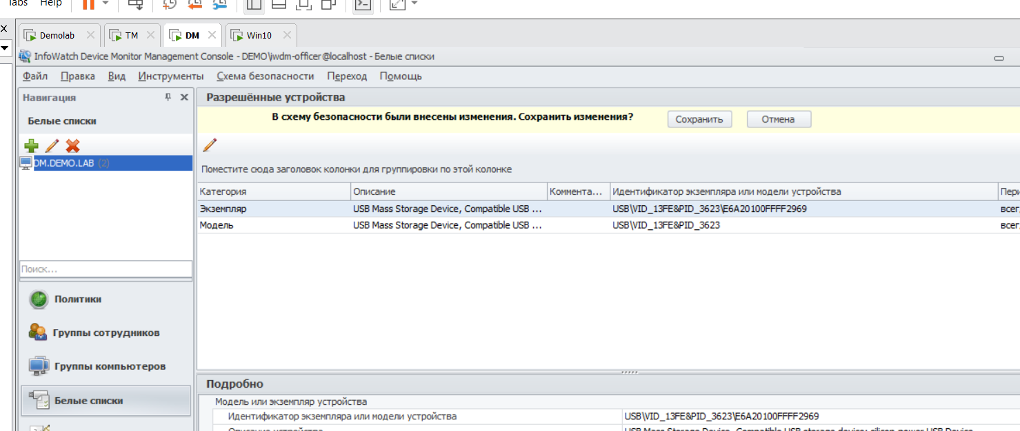

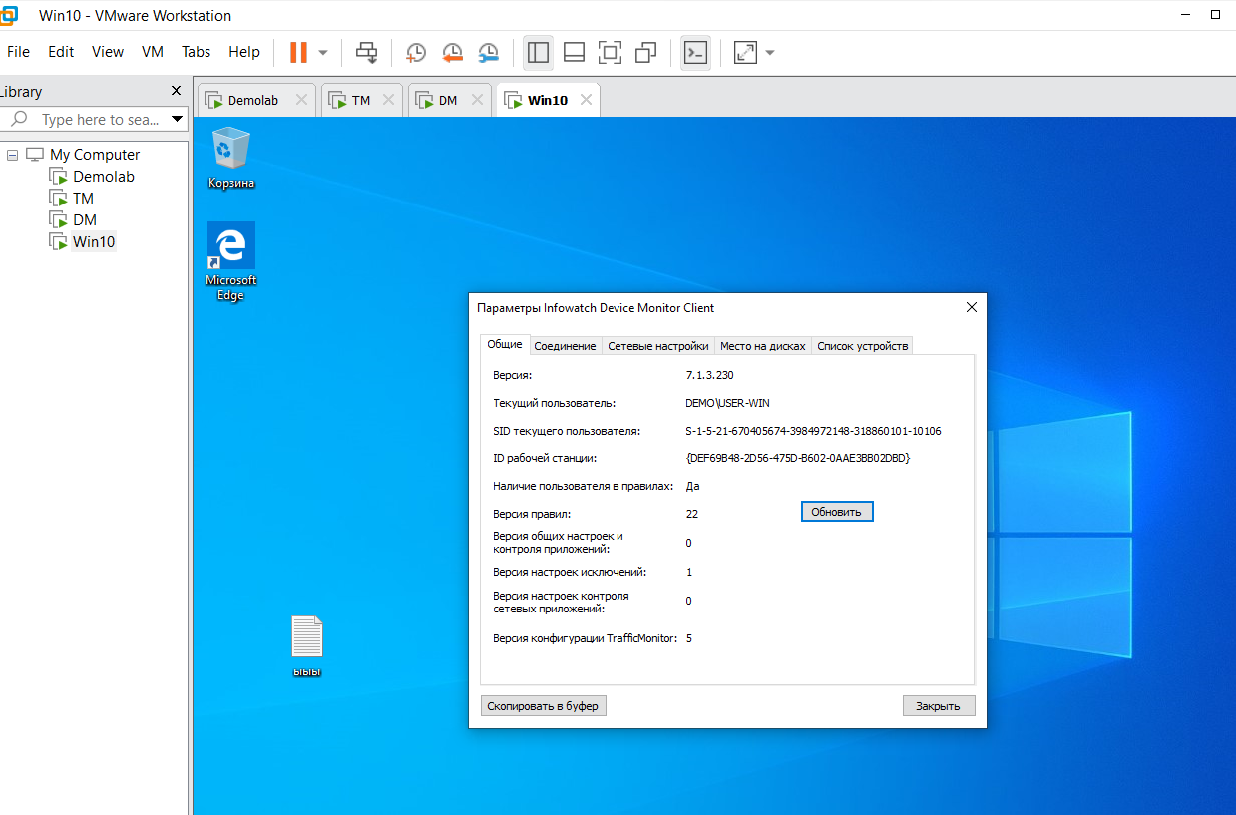

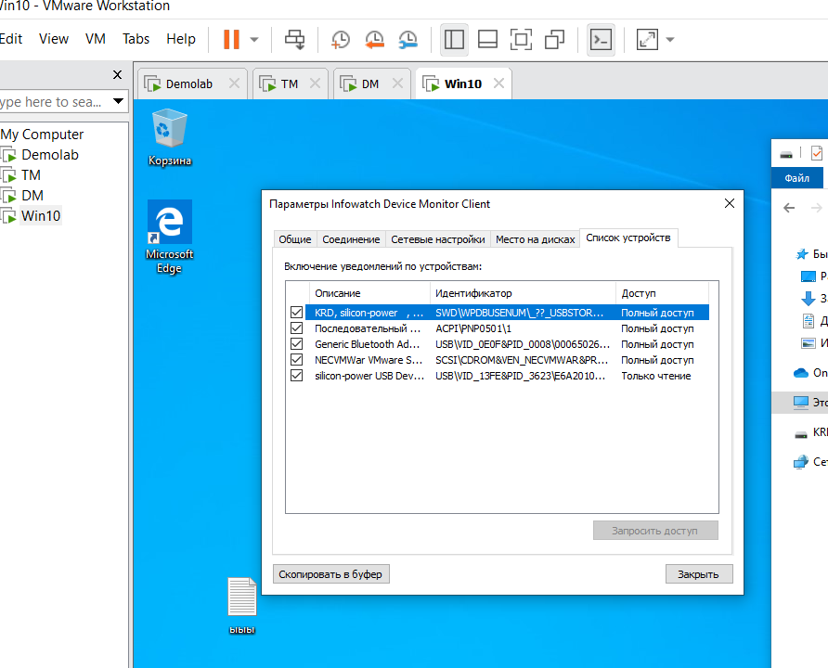

Задание:

**Задание 9**

Полностью заблокируйте доступ к CD/DVD на клиентском компьютере (виртуальной машине). В случае отсутствия CD/DVD привода его необходимо создать.

Проверить работоспособность, зафиксировать факт настройки правил (политик) и их работоспособность скриншотами.

Инструкция:

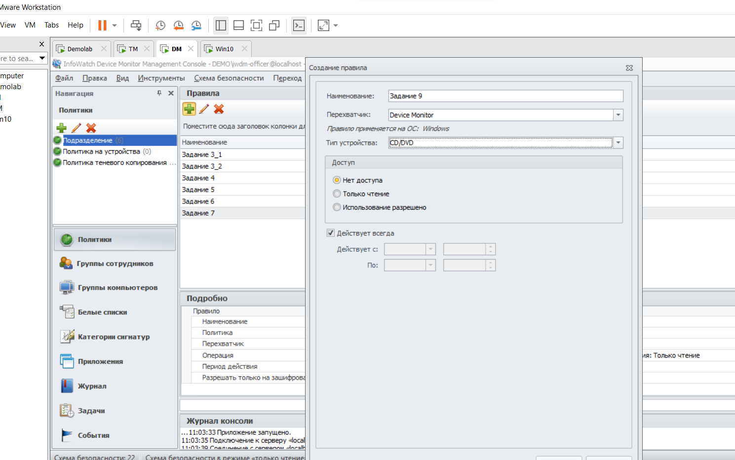

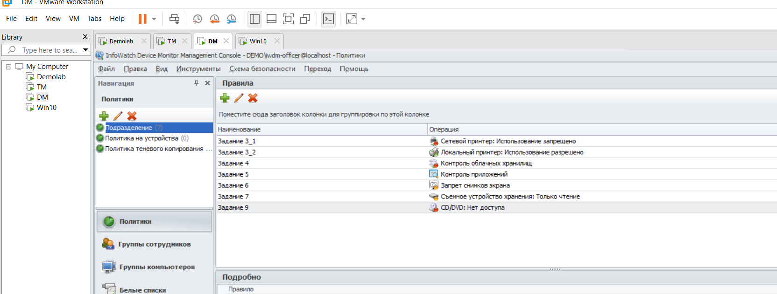

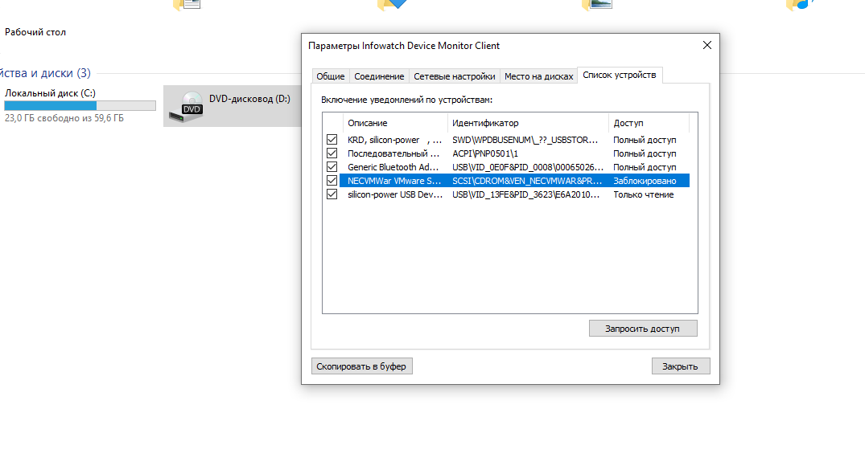

Задание:

**Задание 10**

Осуществить выдачу временного доступа (120 минут) клиенту до заблокированного CD/DVD привода.

Проверить работоспособность, зафиксировать факт настройки правил (политик) и их работоспособность скриншотами. Необходимо зафиксировать основные шаги выдачи доступа (например ввод кода).

Инструкция:

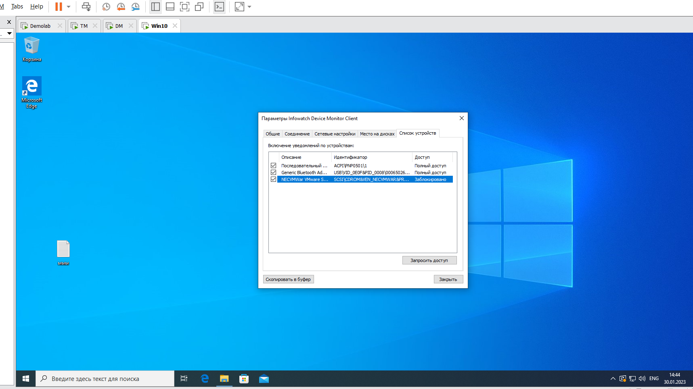

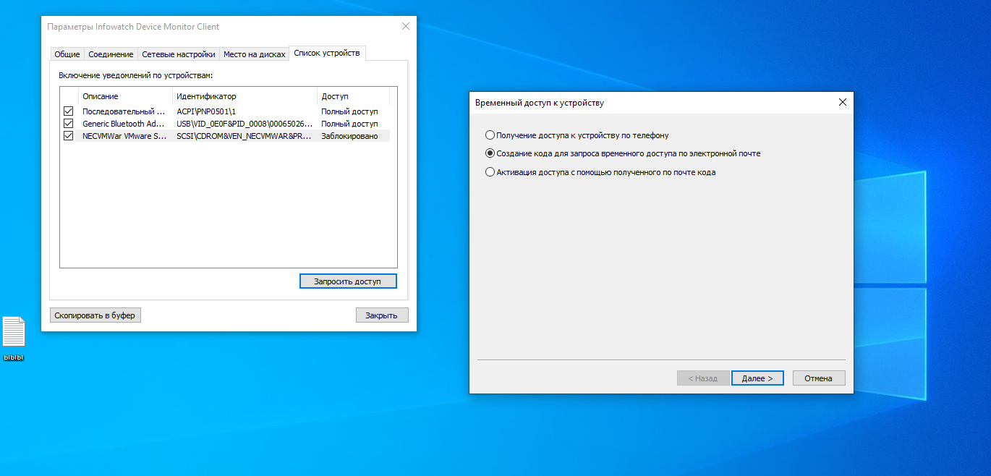

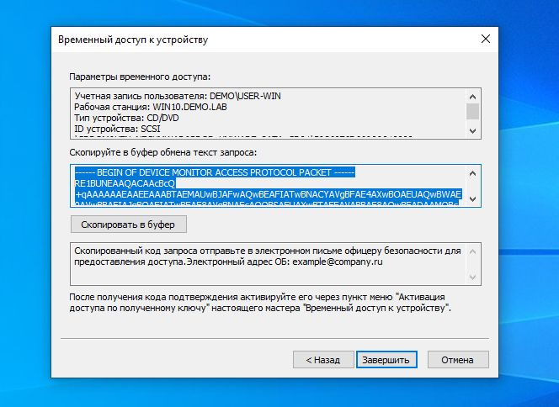

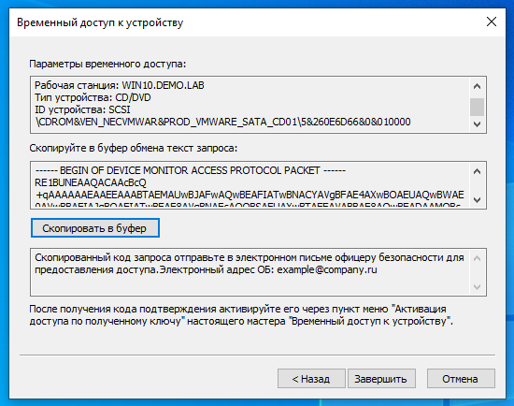

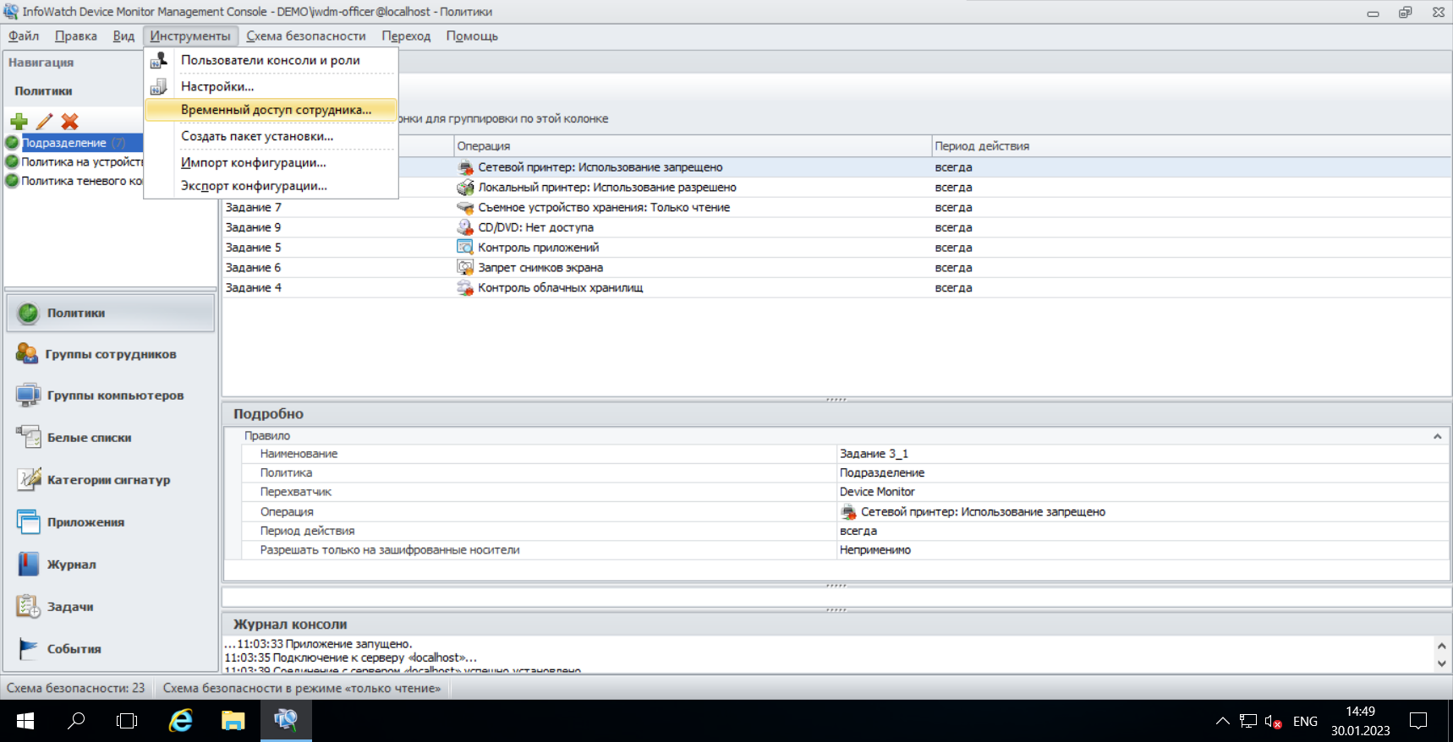

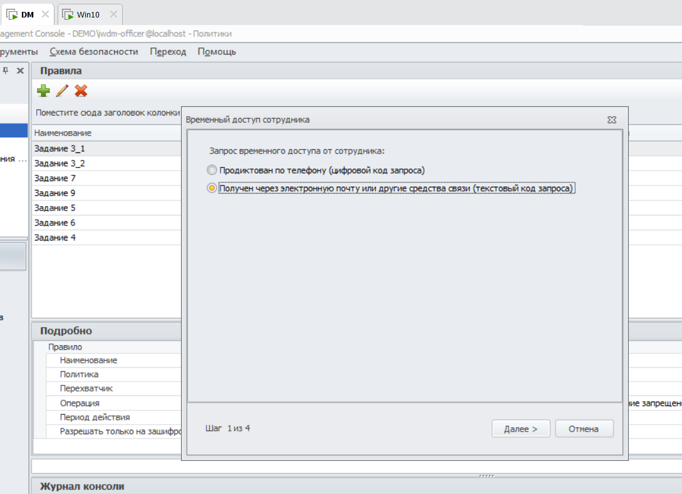

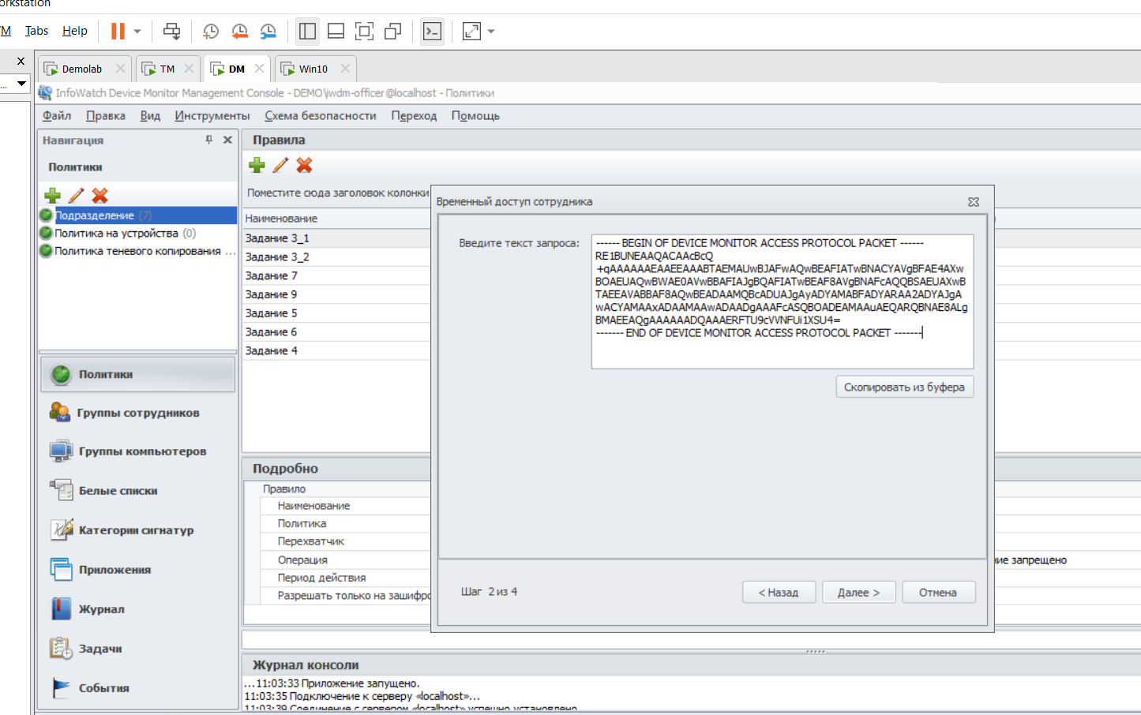

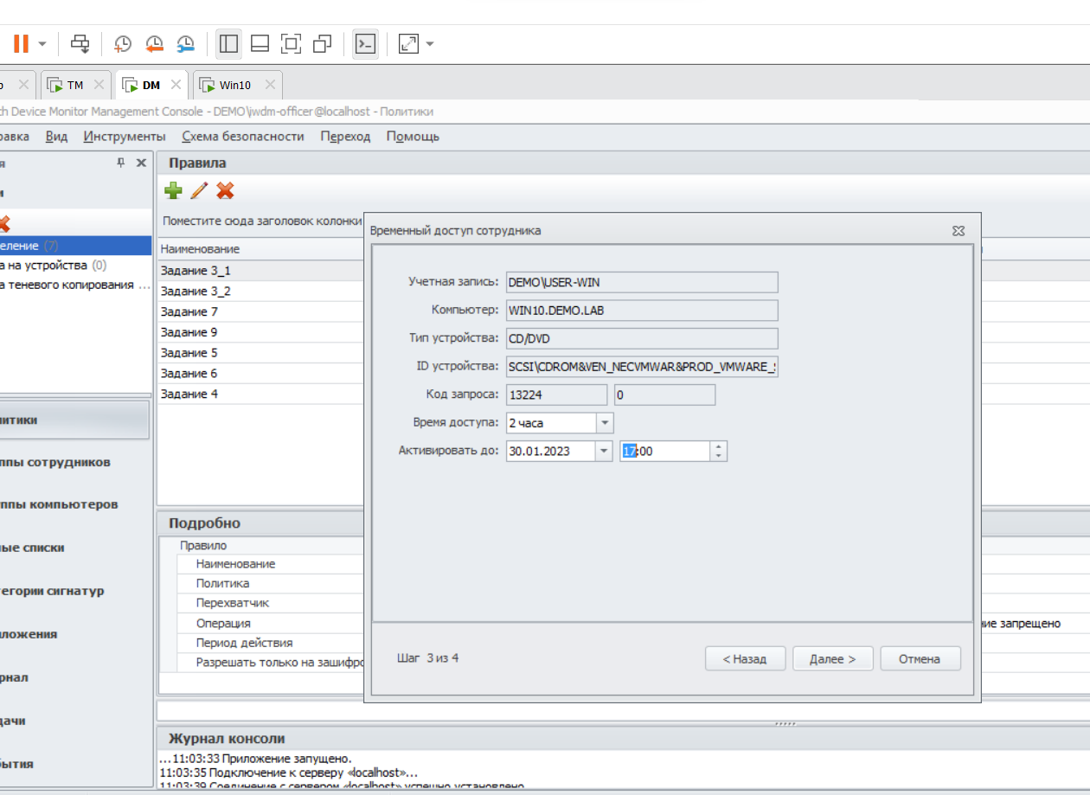

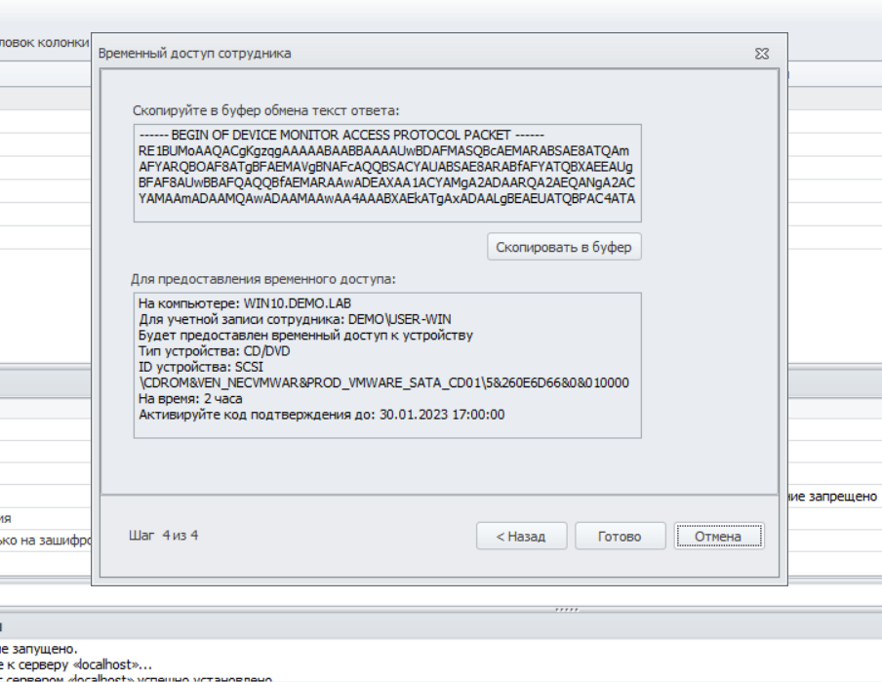

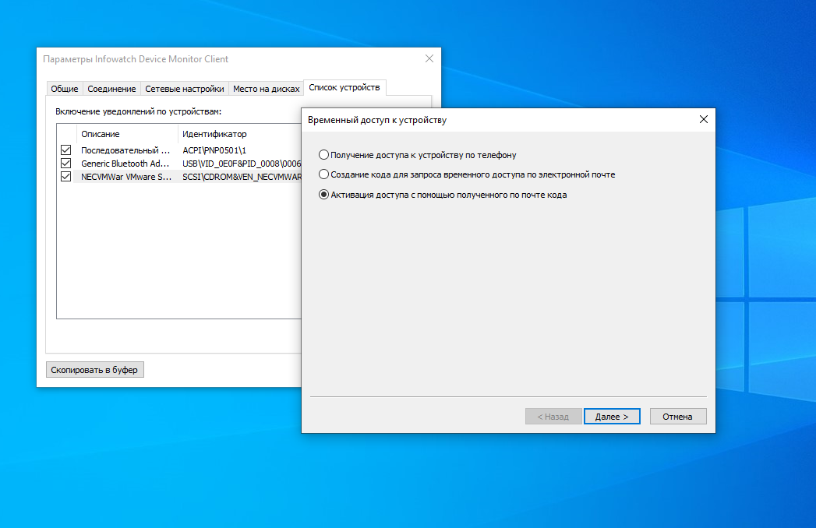

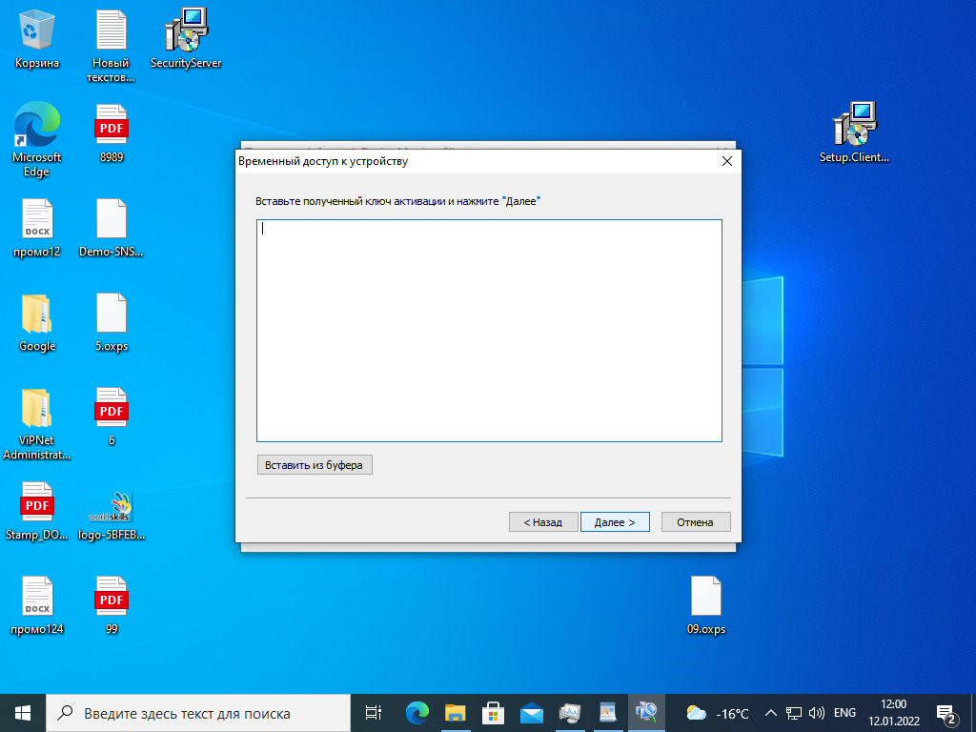

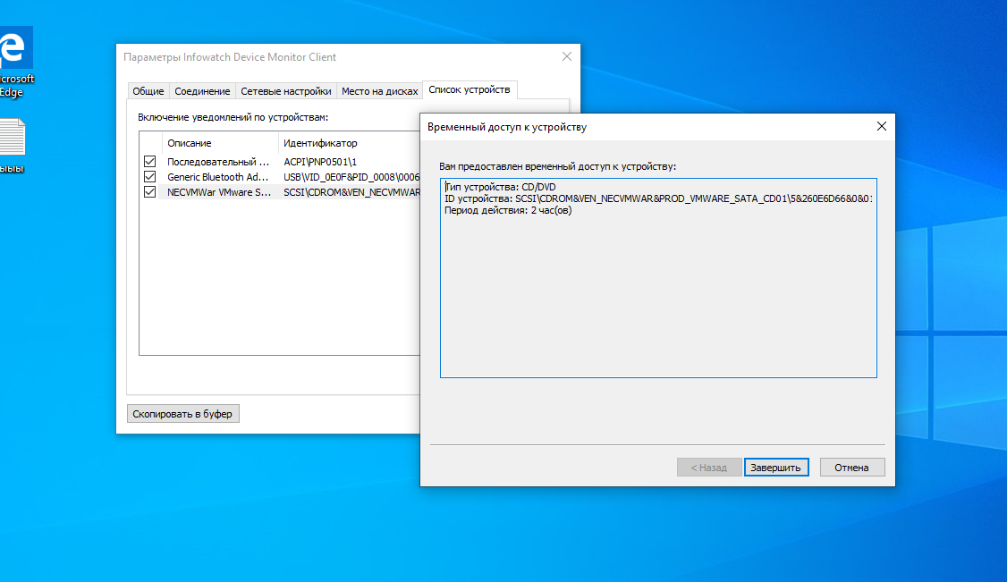

Отображается Полный доступ:

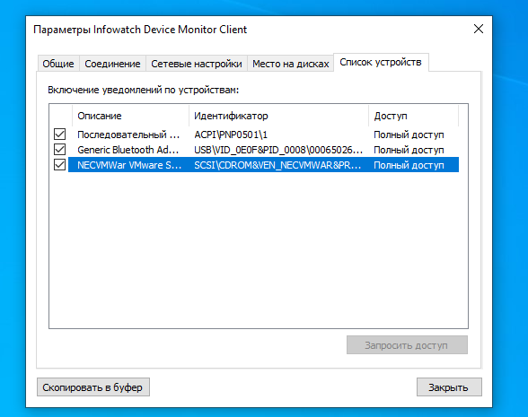

Задание:

**Задание 11**

Необходимо запретить доступ к буферу обмена в приложениях mspaint и msinfo32.

Проверить работоспособность, зафиксировать факт настройки правил (политик) и их работоспособность скриншотами.

Инструкция:

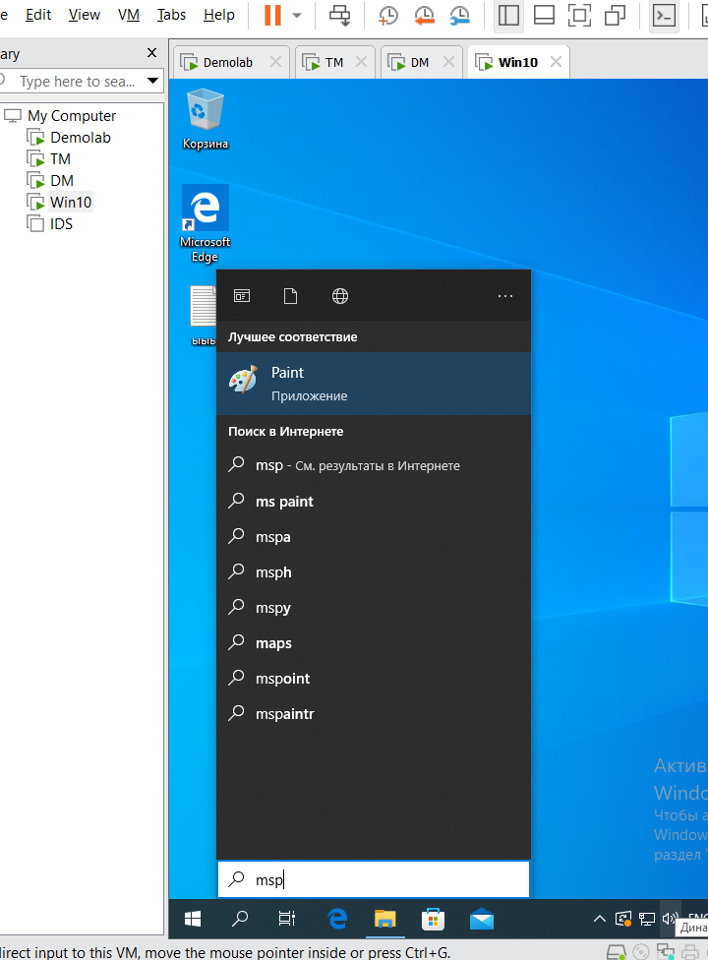

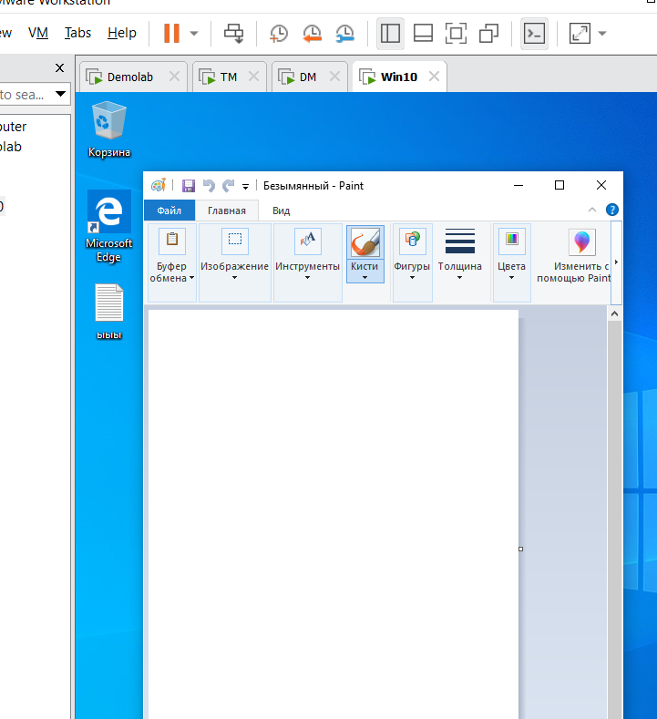

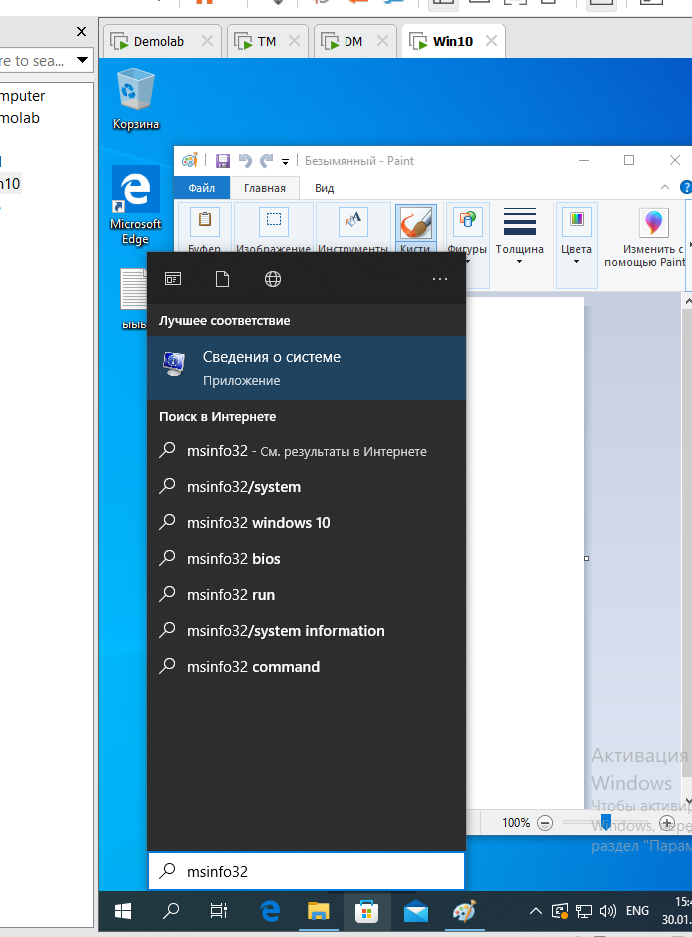

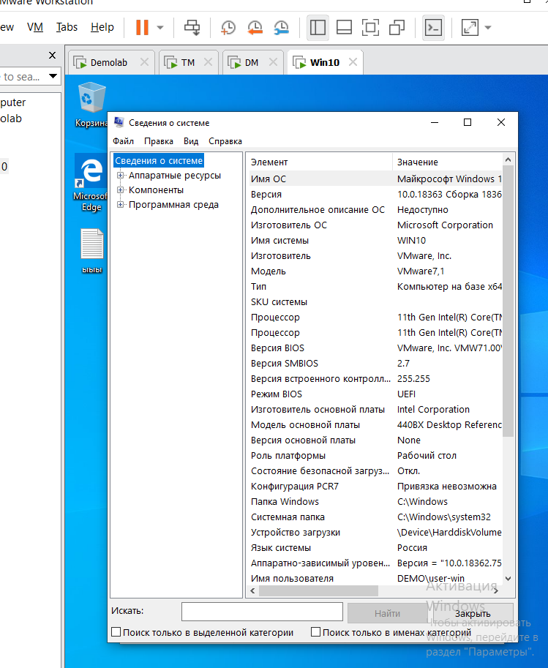

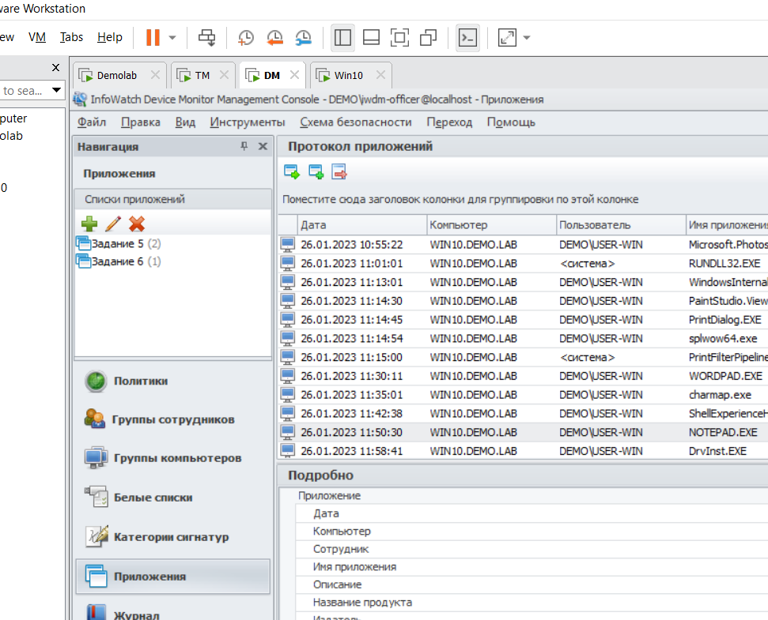

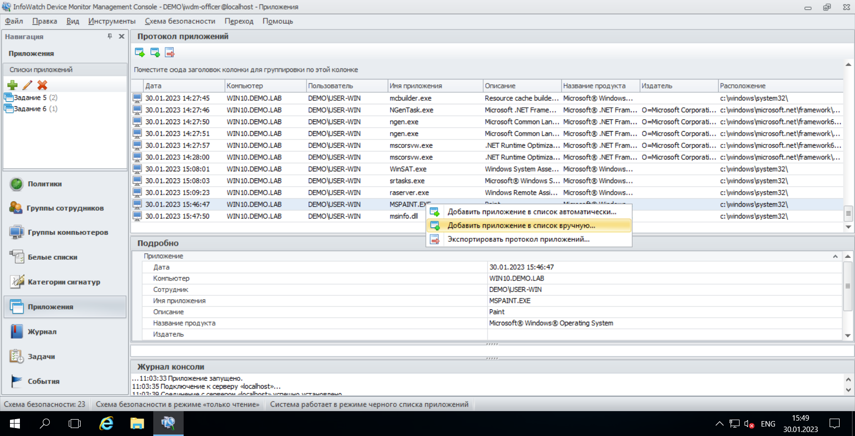

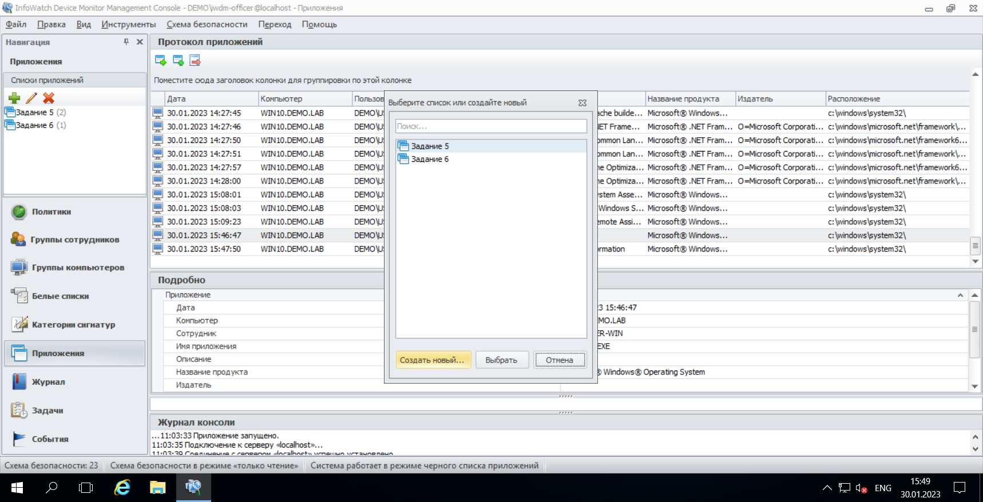

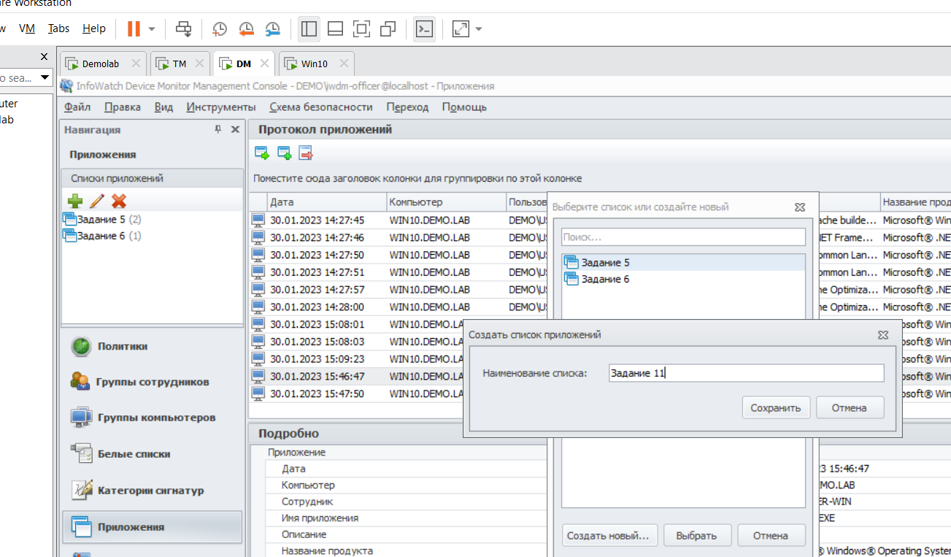

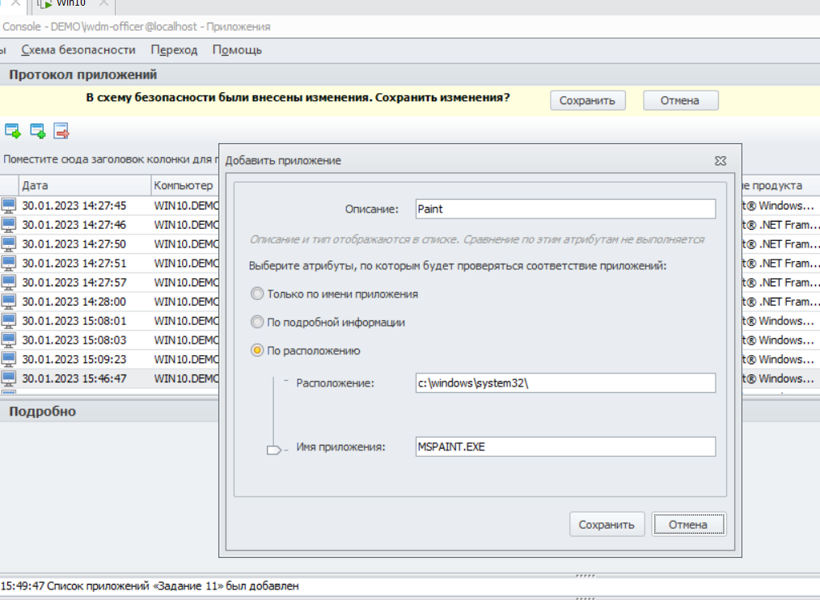

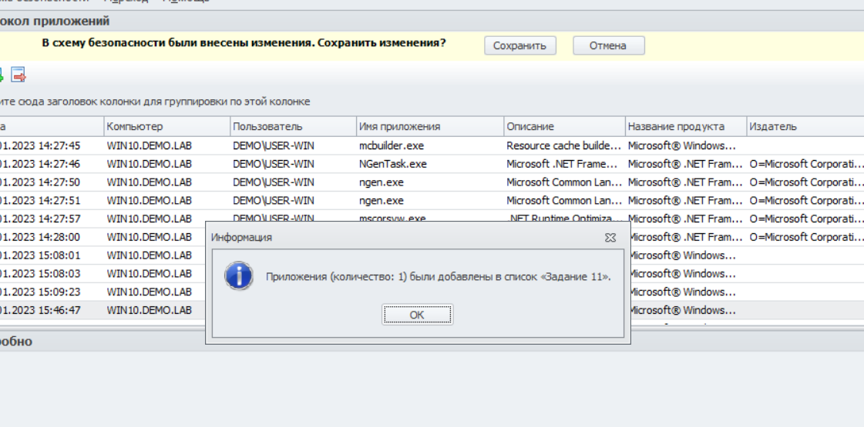

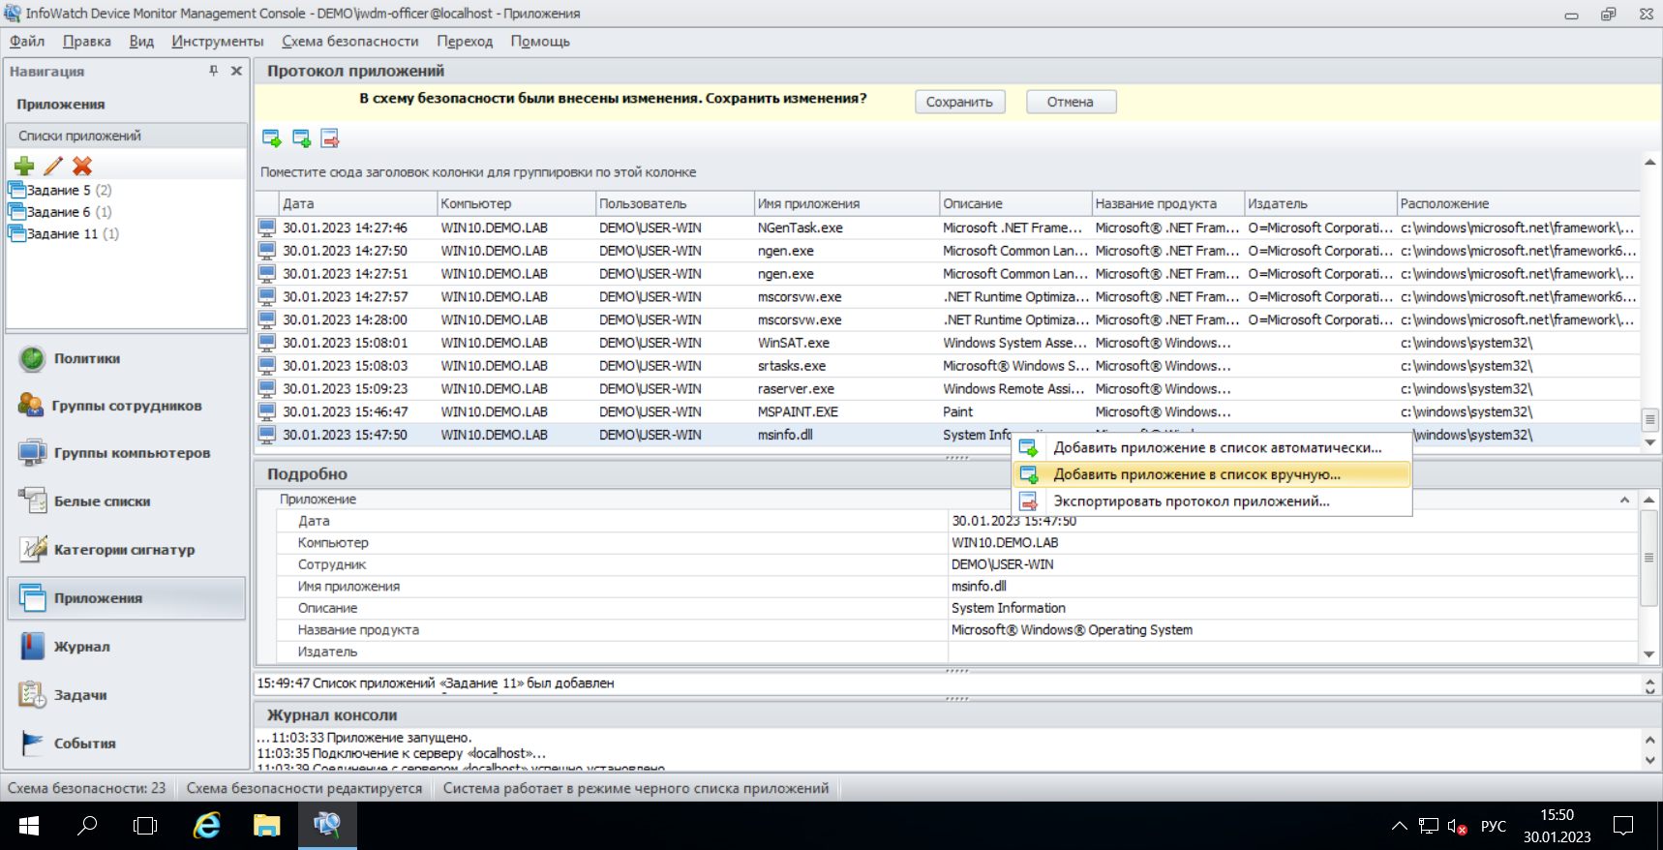

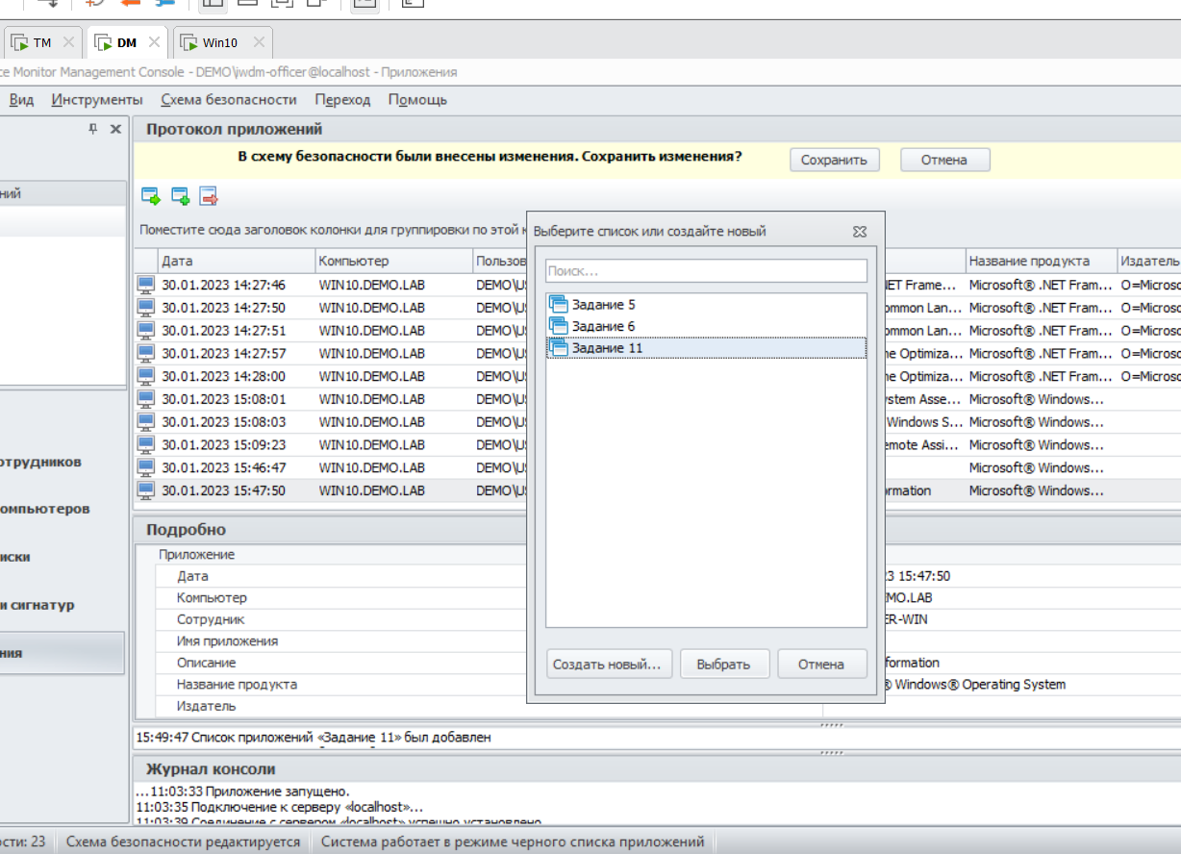

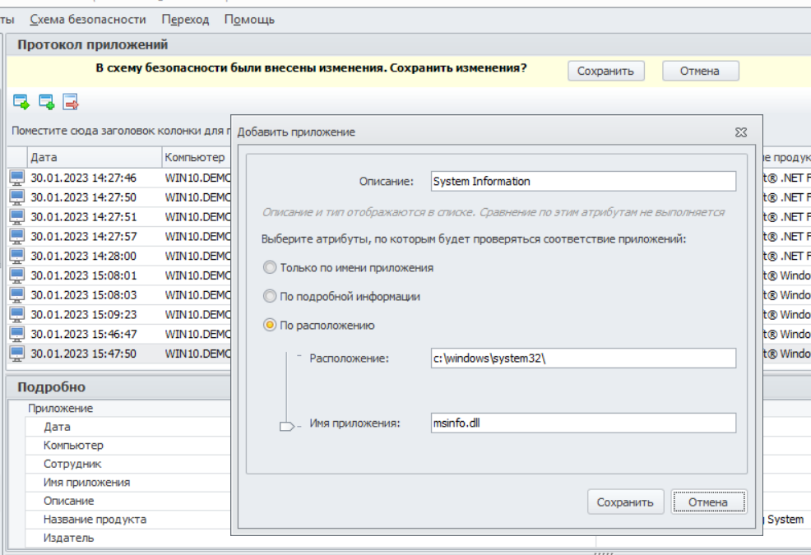

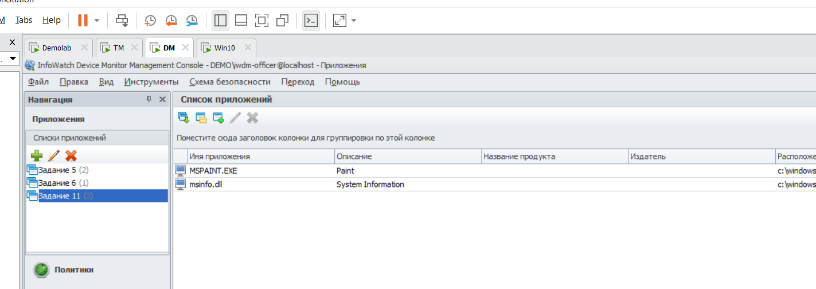

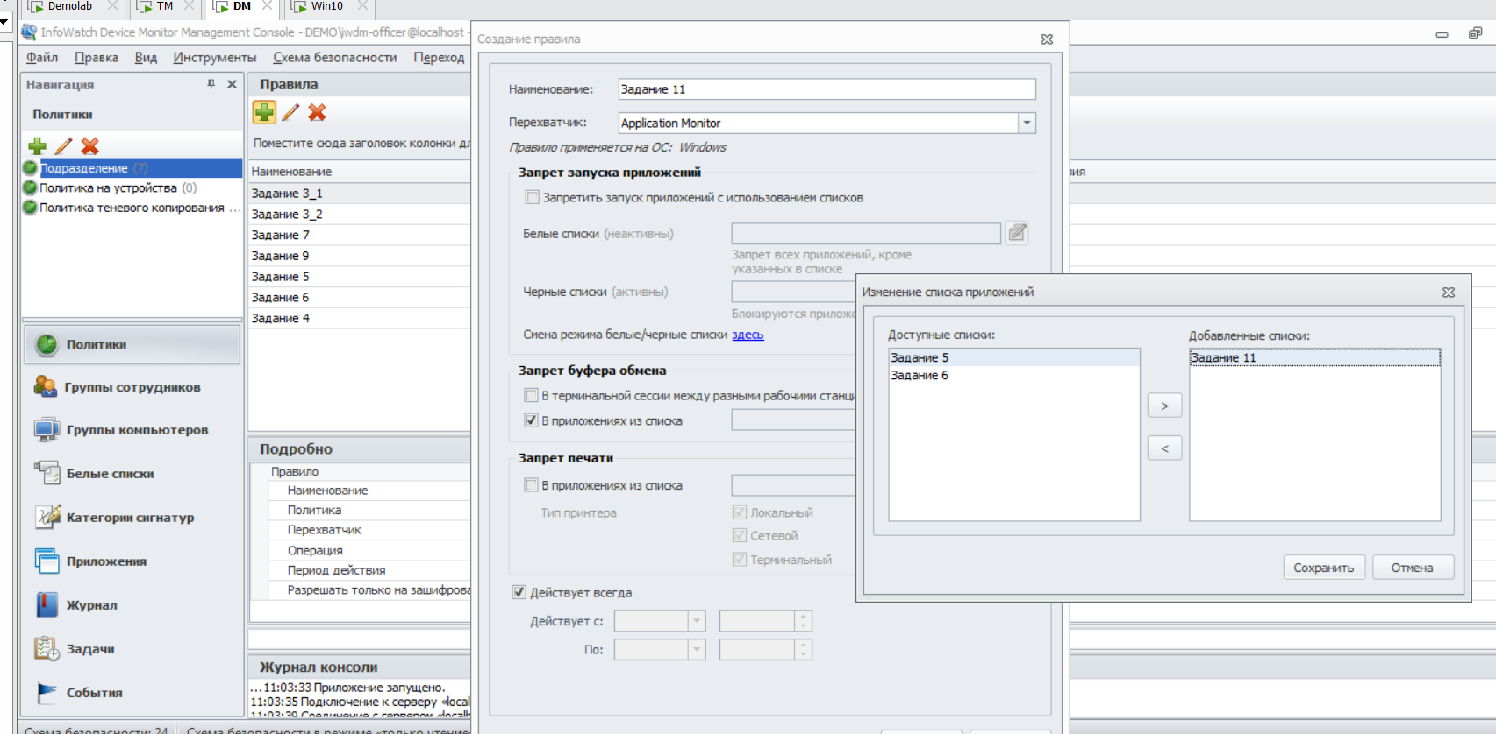

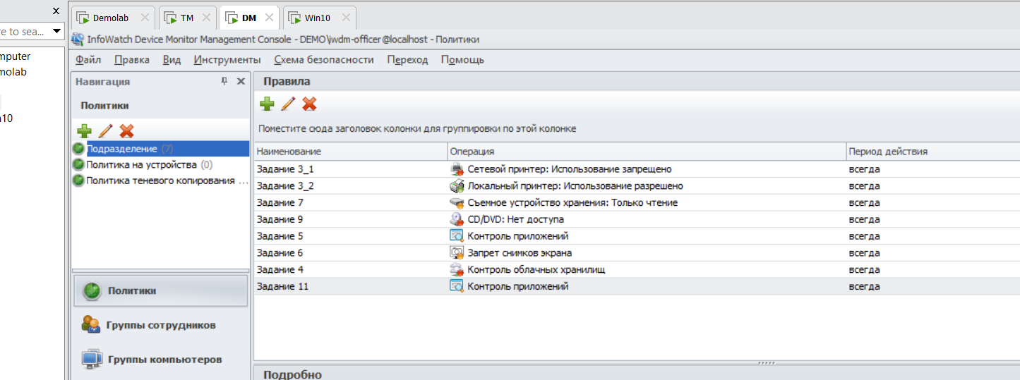

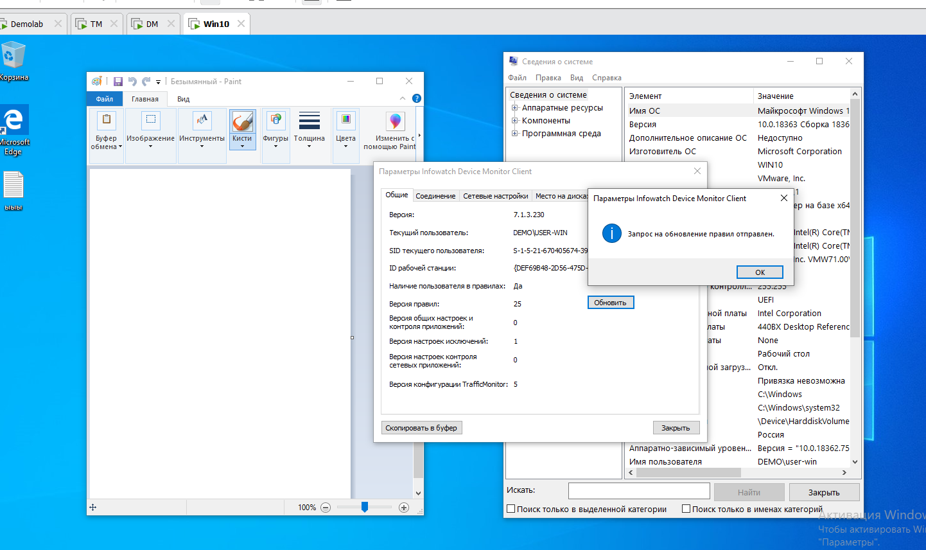

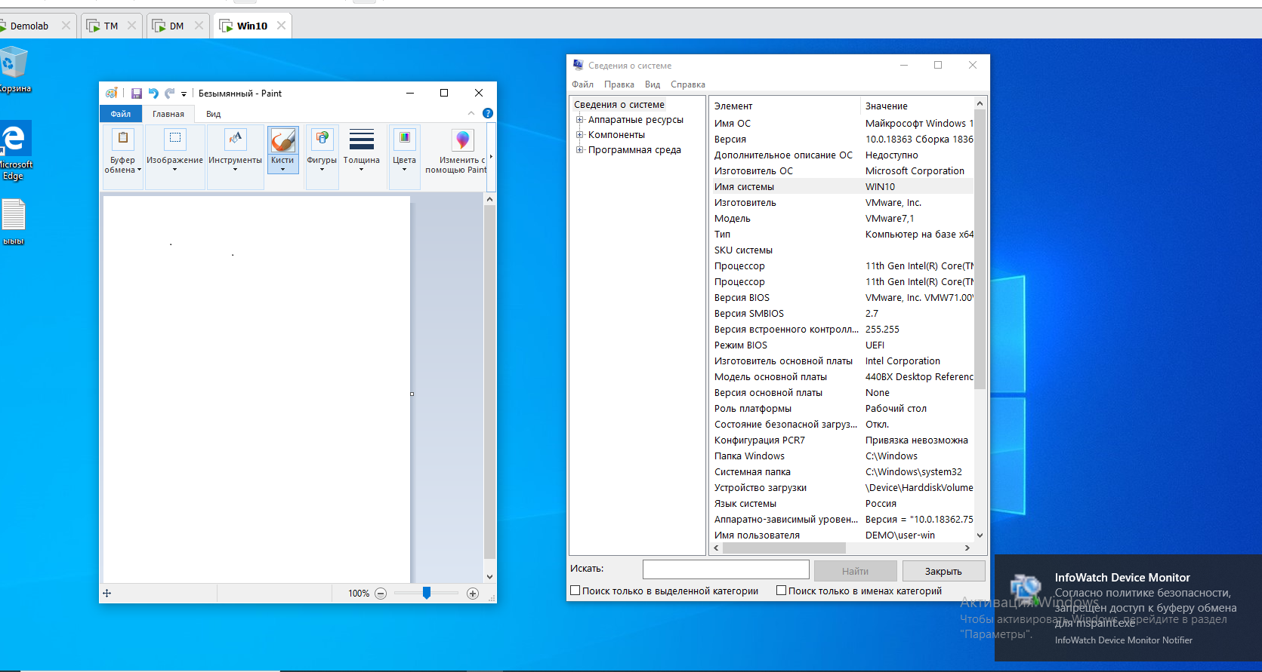

Задание:

**Задание 12**

Необходимо поставить на контроль печать документов на принтерах. Продемонстрировать работоспособность на любую из политик IWTM.

Проверить работоспособность, зафиксировать факт настройки правил (политик) и их работоспособность скриншотами (обязательно с рабочим событием печати в веб-консоли).

Инструкция:

